Omgevingsthema Duurzaamheid
Samenvatting
Duurzaamheid is voor ons het fundament voor een groene, gezonde en toekomstbestendige leefomgeving. De gevolgen van klimaatverandering, schaarste aan grondstoffen, stijgende kosten en toenemende vervuiling vragen om een samenhangende en structurele aanpak. Het Omgevingsthema Duurzaamheid biedt hiervoor het kader, zodat de gemeente samen met inwoners, ondernemers en partners gericht kan werken aan een leefbare toekomst. De stip op de horizon is bepaald door de Omgevingsvisie Zundert Floreert en het Toekomstbeeld Zundert 2040. Dit hebben we vertaald naar het omgevingsprogramma Duurzaamheid, oftewel het Omgevingsthema Duurzaamheid.

Zeven leidende principes om op koers te blijven
We hanteren zeven leidende principes tijdens de uitvoering van het Omgevingsthema. We houden vast aan onze eigen ambities en spelen in op de veranderende context. We focussen op zichtbare en impactvolle projecten. We gaan gebiedsgericht en efficiënt te werk. We benutten inkoop en opdrachtverlening als strategisch instrument. We zetten onze creativiteit in bij beperkt budget of capaciteit. We houden de toegang tot primaire levensbehoefte toegankelijk en betaalbaar. En we werken samen vanuit vertrouwen door transparantie en consistentie.

Duurzame ambities gemeente Zundert
We willen dat gemeente Zundert in 2040 een groene, gezonde en toekomstbestendige plek is om te wonen, werken en leven. Daarom hebben we duidelijke ambities op het gebied van duurzaamheid. Deze ambities sluiten aan bij landelijke en Europese doelen. Als hoofddoelstelling volgen we de Nederlandse Klimaatwet: in 2050 verminderen we de uitstoot van broeikasgassen met 95% ten opzichte van 1990. Ook is afgesproken dat we in 2030 al 55% minder uitstoten. Deze doelen zijn leidend voor wat we in gemeente Zundert doen op het gebied van duurzaamheid. Wél geven we er een eigen, lokale invulling aan, passend bij het karakter van Zundert: groen, gedreven en met een sterke gemeenschapszin.

Focus op 5 duurzaamheidsopgaven
Het Omgevingsthema focust op 5 duurzaamheidsopgaven: Energie, Circulair, Klimaatadaptatie, Biodiversiteit en Mobiliteit. Voor de ambities van 2050 volgen we landelijke richtlijnen. Per opgave beschrijven we de ambities voor 2050 en 2040, de samenwerkingsverbanden voor de opgaven, de rollen die de gemeente pakt, de doelen, KPI’s en doelstellingen en de actielijnen. Per opgave beschrijven we een gefaseerde aanpak tot aan 2040.

Organisatie en monitoring
Team Duurzaam en Energie houden regie op het programma, ondersteund door een programmamanager en -coördinator. Vanuit de vakgebieden wordt uitvoering gegeven aan het uitvoeringsplan van het Omgevingsthema en gerapporteerd over de voortgang op projecten. De organisatie werkt integraal en adaptief samen, met ruimte voor innovatie en lerend vermogen. Monitoring vindt plaats op project-, doelen- en opgaveniveau, met een stapsgewijze uitbouw van het monitoringssysteem. Zo wordt de voortgang inzichtelijk en kan tijdig worden bijgestuurd.

Financiën
Voor de periode tussen 2025 en 2028 is hiervoor € 7.061.150 beschikbaar. Het grootste deel van de kosten dekken we uit het CDOKE-budget en SPUK-middelen. Een klein deel van de kosten dekken we
uit regulier budget. Dat geld is nodig voor de uitvoering van de actielijnen per opgave, de organisatie, communicatie en participatie en de monitoring.

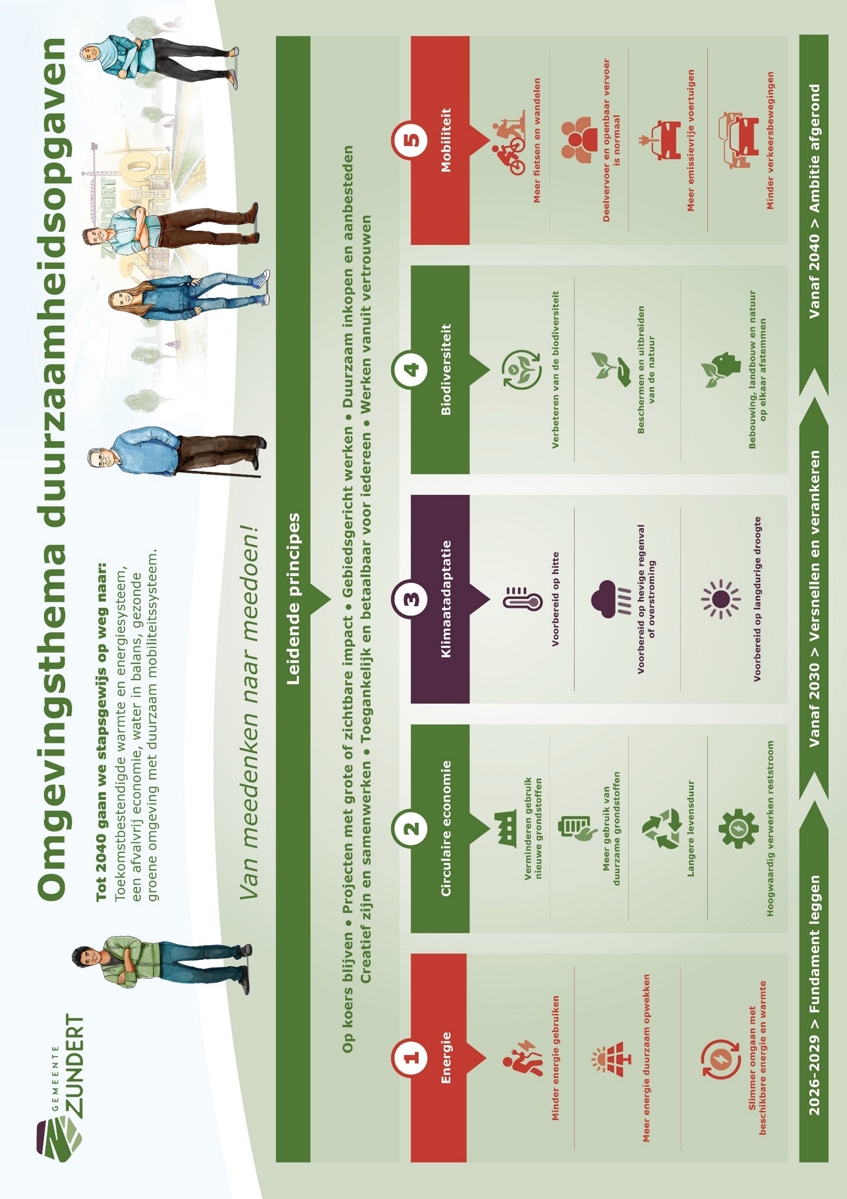

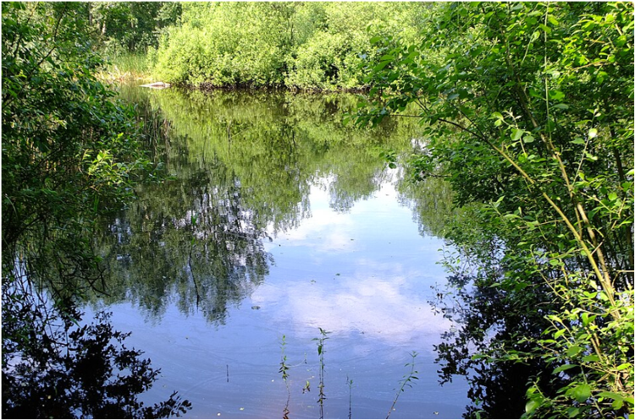

Inleiding
Duurzaamheid is een van de fundamenten voor een groene, gezonde en toekomstbestendige gemeente. De gevolgen van klimaatverandering zijn namelijk groot en voelbaar: gebieden die uitdrogen of overstromen, een tekort aan grondstoffen en schoon water, en belangrijke natuurlijke ecosystemen die verdwijnen. Dit uit zich in het steeds duurder worden van voedsel, woningen, goederen, vervoer en energie. Ook tast de toenemende vervuiling van bodem, lucht en water onze gezondheid aan. Daarom is het essentieel om als gemeente een duidelijke en samenhangende aanpak te ontwikkelen waarmee we deze uitdagingen structureel en effectief kunnen aangaan.

Het Omgevingsthema Duurzaamheid biedt hiervoor het noodzakelijke kader, zodat we samen met inwoners, ondernemers en partners gericht kunnen werken aan een leefbare toekomst voor iedereen. De ambities van het Omgevingsthema hangen samen met het Toekomstbeeld Zundert 2040. Dit toekomstbeeld is in september door het college aangeboden aan de gemeenteraad en laat zien waar de gemeente Zundert in de toekomst naartoe wil. Dit vraagt van ons dat we scherpe en consistente keuzes maken op onze weg naar 2040.

Met duurzaamheid waren we al lekker bezig en hebben we mooie resultaten behaald. In 2019 committeerden we ons met het Position Paper Duurzaamheid aan de Werelddoelstellingen1. Dit was ons startschot om duurzaamheid te omarmen. Sindsdien hebben we meerdere afspraken gemaakt (zoals in de RES 1.0 uit 2023) en zijn mooie en inspirerende initiatieven groot geworden, zoals Business Centre Treeport. Ook zijn er belangrijke samenwerkingen gestart, zoals het programma Water in Balans en Energie A16.

In 2023 stelde de gemeenteraad de Omgevingsvisie Zundert Floreert vast. Daarin schetst de gemeente haar visie op toekomstige ontwikkelingen in de fysieke leefomgeving. Duurzaamheid is een belangrijk onderdeel van de visie.

Om de duurzame visie planmatig in praktijk te brengen, heeft het college de opdracht gegeven om het Omgevingsthema Duurzaamheid op te stellen met daarbij een uitvoeringsplan. Het programma is gefocust op 5 duurzaamheidsopgaven: Energie, Circulair, Klimaatadaptatie, Biodiversiteit en Mobiliteit.

Om tot het Omgevingsthema te komen, is een nulmeting gedaan. Deze nulmeting laat zien hoe de duurzaamheidsopgaven er nu voor staan. Zo wordt duidelijk waar het al goed gaat, wat beter kan en wat nodig is om de ambities van gemeente Zundert te bereiken. Daarnaast is er uitgebreid gesproken met ondernemers, bewoners en belangrijke partners van de gemeente Zundert. Zij hebben aangegeven wat zij graag gerealiseerd zien binnen het Omgevingsthema. Ook is er overleg geweest met de gemeenteraad. Daarbij is besproken wat zij belangrijk vinden en wat zij nodig hebben om goed te kunnen sturen op de doelen uit het Omgevingsthema.

Leeswijzer
In het volgende hoofdstuk beschrijven we de uitgangspunten voor het Omgevingsthema om de koers naar 2040 vast te houden. Vervolgens beschrijven we de duurzaamheidsambitie en introduceren we de duurzaamheidsopgaven. In de opvolgende hoofdstukken beschrijven we per duurzaamheidsopgave: de ambitie voor 2040 en 2050, de samenwerkingsverbanden, de rollen die we als gemeente pakken, de doelen, KPI’s2 en doelstellingen, de actielijnen en route tot aan 2040. Dit tezamen geeft de strategie weer per opgave. Vervolgens beschreven we hoe we ons gaan organiseren om uitvoering te geven aan het uitvoeringsplan, hoe we de prestaties gaan monitoren en hoe we dit gaan financieren.

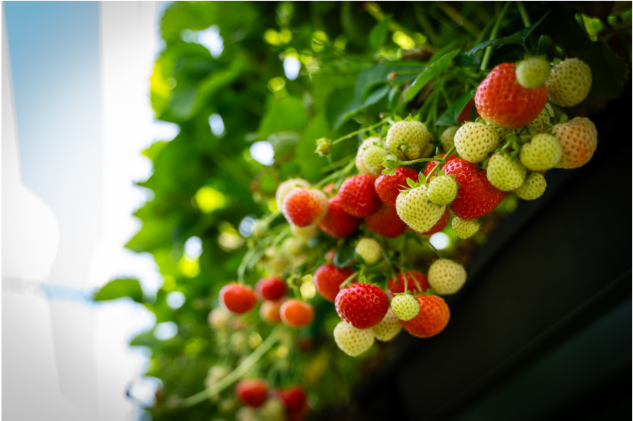

Leidende principes Omgevingsthema

In het proces wat voor ons ligt moeten voortdurend keuzes worden gemaakt. Onderstaande zeven principes helpen ons koers te houden bij de vele keuzes die wij als gemeente nog moeten maken om onze ambitie te behalen.
We houden koers op onze eigen ambities op duurzaamheid en spelen in op de veranderende context. Als gemeente staan we voor een duurzame en gezonde leefomgeving. Dit doen we door onze koers te houden op de gestelde duurzaamheidsambities. We doen daarin alles wat mogelijk is binnen onze invloedsfeer en houden rekening met onze afhankelijkheid van regionale en landelijke ontwikkelingen.
We focussen op projecten met grote en/of duidelijk zichtbare impact. Sommige projecten hebben veel invloed op de uitstoot van CO2, zoals het bouwen van woningen of het aanleggen van wegen. Door andere materialen te gebruiken, kunnen we de kwaliteit verbeteren en de CO2-uitstoot verlagen. Andere projecten zijn juist goed zichtbaar, zoals campagnes met bewoners of duurzaam straatmeubilair. Die maken duurzaamheid herkenbaar in de buurt.
We gaan gebiedsgericht te werk en benutten grond en vastgoed zo efficiënt mogelijk. De vijf opgaven hangen met elkaar samen en bieden kansen voor een integrale aanpak. In elk gebied kijken we wat er nodig is en hoe we de opgaven voor circulair bouwen, energie, mobiliteit, biodiversiteit en klimaatadaptatie kunnen verbinden. Door functies te combineren en middelen goed te gebruiken, maken we een duidelijk toekomstbeeld per gebied. Zo wordt duurzaamheid zichtbaar en voelbaar voor inwoners.
We benutten inkoop en aanbestedingen als strategisch instrument om onze duurzaamheidsambities te realiseren. Inkoop en aanbesteding zijn krachtige middelen om onze doelen te bereiken. Als we iets inkopen of een opdracht geven, letten we op duurzaamheid. We stellen eisen aan leveranciers en kiezen voor partijen die bijdragen aan een gezonde leefomgeving. We gebruiken bestaande richtlijnen, zoals maatschappelijk verantwoord inkopen (MVI), en stimuleren duurzame oplossingen.
We zetten onze creativiteit in als er te weinig geld of capaciteit is voor de uitvoering van projecten. We doen dat door slim samen te werken met partners. Zo verdelen we de taken en kosten over meerdere schouders. We kijken ook naar goede voorbeelden van anderen, zodat we niet steeds zelf het wiel hoeven uit te vinden. Soms kiezen we voor een andere aanpak of een kleiner begin, zodat we toch stappen kunnen zetten richting onze doelen.
Toegankelijk en betaalbaar voor iedereen. Toegankelijk en betaalbaar voor iedereen. De toegang tot primaire levensbehoeften, zoals gezond voedsel, schoon drinkwater en energie, moet voor elke inwoner toegankelijk en betaalbaar blijven.
We werken samen met onze omgeving vanuit vertrouwen. Vertrouwen en samenwerking met inwoners, bedrijven, maatschappelijke organisaties en partners staan centraal het programma. Dit vraagt om transparantie, consistentie en afstemming.
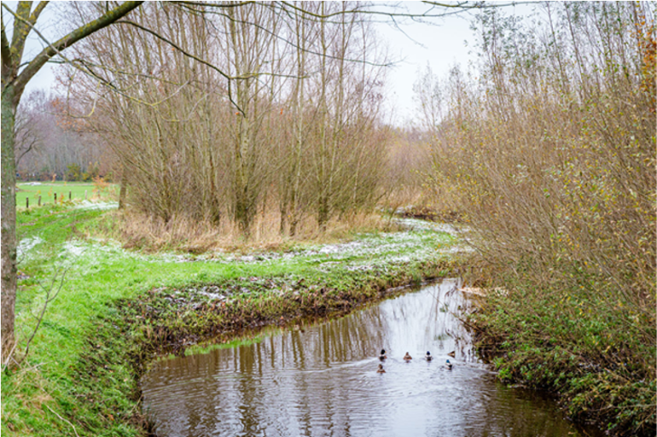

Duurzame ambities en opgaven gemeente Zundert

Gemeente Zundert kijkt vooruit. We willen dat de gemeente Zundert in 2040 een fijne, gezonde en toekomstbestendige plek is om te wonen, werken en leven. Daarom hebben we duidelijke ambities op het gebied van duurzaamheid. Deze ambities sluiten aan bij landelijke en Europese doelen, zoals het Klimaatakkoord van Parijs, de Nederlandse Klimaatwet en de Werelddoelstellingen van de Verenigde Naties.

Het fundament hiervoor is de Nederlandse Klimaatwet. Hierin is vastgelegd dat Nederland in 2050 de uitstoot van broeikasgassen met 95% wil verminderen ten opzichte van 1990. Ook is afgesproken dat we in 2030 al 55% minder uitstoten. Deze doelen zijn leidend voor wat we in gemeente Zundert doen op het gebied van duurzaamheid. Wél geven we er een eigen, lokale invulling aan, passend bij het karakter van Zundert: groen, gedreven en met een sterke gemeenschapszin.

Samen werken aan een duurzame toekomst
Duurzaamheid is voor ons meer dan alleen energie besparen of afval scheiden. Het gaat om het maken van keuzes die goed zijn voor mens, natuur en economie – nu én in de toekomst. We willen dat iedereen kan meedoen en kan profiteren van een duurzame leefomgeving. Daarom werken we samen met inwoners, ondernemers, verenigingen en regionale partners aan vijf grote opgaven met bijbehorende ambities voor 2050:
Energie: we zijn energieneutraal en aardgasarm.
Circulaire economie: we zijn circulair, dat wil zeggen we gebruiken materialen en grondstoffen volledig opnieuw.
Klimaatadaptatie: we zijn klimaatbestendig, daarmee bedoelen we dat we bestand zijn tegen hitte, droogte en wateroverlast.
Biodiversiteit: Ons stedelijk en landelijk gebied voldoet aan de basiskwaliteit natuur en bijzondere planten- en diersoorten zijn teruggekeerd.
Mobiliteit: Verplaatsingen door de gemeente veroorzaken geen CO₂-uitstoot meer.
In de volgende hoofdstukken bespreken we steeds één van de vijf opgaven. We leggen uit wat we gaan doen en hoe we hier de komende jaren samen aan werken.

Ambities met oog voor kwaliteit van leven
Onze duurzaamheidsambities zijn stevig, maar realistisch. We kiezen voor een aanpak die past bij Zundert: samen doen, stap voor stap, met oog voor wat werkt in onze dorpen en het buitengebied. We willen dat duurzaamheid bijdraagt aan de kwaliteit van leven, het behoud van ons landschap en de kracht van onze gemeenschap. We zien duurzaamheid als fundament voor een toekomstbestendige gemeente. Daarbij zoeken we steeds de verbinding met andere belangrijke thema’s, zoals wonen, economie, gezondheid, sociale inclusie, ruimtelijke ontwikkeling en landbouw.

We weten dat de toekomst onzeker is en dat er onderweg nieuwe uitdagingen en kansen zullen ontstaan. Daarom blijven we leren, samenwerken en onze koers bijstellen waar nodig. We volgen de landelijke en regionale ontwikkelingen, sluiten aan bij nieuwe wetgeving en benutten de kennis en kracht van onze inwoners en partners. Zo bouwen we samen aan een duurzaam Zundert, voor onszelf en voor de generaties na ons.

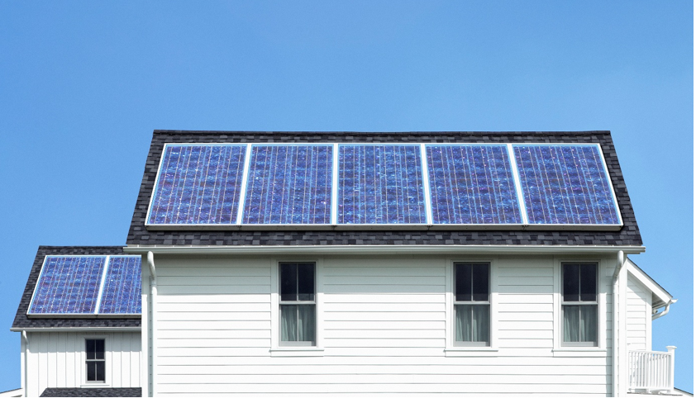

Opgave 1: Energie

Het klimaat verandert als gevolg van de uitstoot van broeikasgassen, waaronder CO₂. Energie uit fossiele grondstoffen is de belangrijkste oorzaak van onze CO₂-uitstoot. In Nederland is de zware industrie grotendeels verantwoordelijk voor de CO₂-uitstoot. Als we deze sector buiten beschouwing laten, gaat het grootste deel van het energieverbruik naar de gebouwde omgeving, zoals woningen, bedrijfspanden en gemeentelijke gebouwen.

We hebben daarom een aantal manieren om hierin te verduurzamen. Dit kan door energie te besparen en door van energie op basis van fossiele grondstoffen (bijv. aardgas) over te stappen naar energie op basis van duurzame grondstoffen (bijv. wind en zon).

Vanuit nationale en internationale afspraken, zoals het Klimaatakkoord van Parijs (2016) en het Nederlandse Klimaatakkoord (2019) zijn doelstellingen vastgelegd voor onder andere de gebouwde omgeving: uiterlijk in 2050 moeten alle woningen en gebouwen aardgasvrij zijn. Voor gemeente Zundert betekent dit dat voor ongeveer 9.685 woningen en 1.427 overige gebouwen een alternatief moet worden gevonden voor verwarming en energievoorziening. Op regionaal niveau werken we samen aan balans op het energiesysteem en duurzame energieopwek via de Regionale Energie Strategie (RES) en het Regionaal Plan Energiesysteem (RPE).

De grootste en snelste winst is te behalen door te besparen op ons energieverbruik. Hier zetten we sinds het Position Paper in 2019 al op in via energiebesparingsprojecten, energiecoaches en de Klussendienst. Op het gebied van warmte hebben we in 2021 de Transitievisie Warmte (TvW) vastgesteld. Die gaat zowel over het reduceren van het energiegebruik als (verder in de toekomst) het inzetten van alternatieve warmtebronnen. Deze alternatieve natuurlijke warmtebronnen, zoals restwarmte of geothermie, zijn voor de gemeente Zundert zeer beperkt. Dit betekent dat de gemeente Zundert voornamelijk is aangewezen op individuele all-electric oplossingen3 en kleinschaligere kleine collectieve oplossingen. Deze type oplossingen vragen om een sterke reductie in het energieverbruik van de gebouwde omgeving. Dit betekent concreet dat onze grootste uitdaging momenteel is om al onze gemeentelijke gebouwen naar minimaal energielabel B te brengen.

Een belangrijke en toenemende uitdaging hierbij is de beperkte capaciteit van het elektriciteitsnet. Netcongestie – overbelasting van het elektriciteitsnetwerk – belemmert de aansluiting van nieuwe duurzame initiatieven, vertraagt de bouw van woningen, bedrijven en maatschappelijke gebouwen en vormt een knelpunt voor de elektrificatie van gebouwen en mobiliteit. Dit vraagt om slimme keuzes in ruimtegebruik, innovatieve oplossingen voor energieopslag, en nauwe samenwerking met netbeheerders, regionale partners en buurgemeenten. De energietransitie in gemeente Zundert is daarmee niet alleen een technisch en maatschappelijk vraagstuk, maar ook een ruimtelijke en strategische opgave die vraagt om flexibiliteit, maatwerk en daadkracht.
Ambitie 2040 en 2050
De gemeente Zundert streeft naar een toekomst waarin iedereen woont en werkt in een duurzame, comfortabele en betaalbare omgeving. Ons doel voor 2040 is dat vrijwel alle woningen en gemeentelijke gebouwen energielabel B of hoger hebben. Er worden standaard voorwaarden aan private ontwikkelaars van nieuwbouwwijken gehanteerd voor warmte- en wateropslag. Dankzij de goede isolatie is 90 procent van onze huizen klaar om te verwarmen of te koelen gebruikmakend van duurzame energiebronnen. We brengen de bestaande publiek toegankelijke overheidsgebouwen naar energielabel B met behulp van ons meerjarenonderhoudsplan. Nieuwbouw realiseren we in lijn met de landelijke richtlijn voor 2050. Ook wekken we samen lokale duurzame energie op die we met elkaar delen. Samen vormen we een energiegemeenschap. In de zomers zijn we wat betreft onze energiebehoefte onafhankelijk.

Onze ambitie voor 2050 is om volledig energieneutraal en aardgasvrij te zijn. We gebruiken zo min mogelijk energie. De energie die we gebruiken komt van hernieuwbare bronnen en wordt slim opgeslagen en verdeeld via een robuust, betaalbaar en betrouwbaar energiesysteem. Dit hebben we samen bereikt met inwoners, ondernemers en maatschappelijke organisaties. Iedereen heeft toegang tot schone en betaalbare energie. Als gemeente geven we bovendien zelf het goede voorbeeld in onze gebouwen en dienstverlening.
Samenwerkingsverbanden
Op het gebied van energie werken we regionaal samen rondom het opwekken van hernieuwbare energie. Ook bereiden we deelname aan het Ontzorgingsprogramma Verduurzaming Maatschappelijk Vastgoed vanuit de provincie Noord-Brabant voor.

De samenwerkingsverbanden zijn:
- Regionaal Plan Energiesysteem "West-Brabant: Energie in Balans” (RES 2.0) en gebiedscoalitie met deelgebied Zuidelijke Zandgronden. Vanuit de RES is ook het ontwikkelfonds FRES beschikbaar voor financiële ondersteuning in de ontwikkelfase van energieprojecten en voor het verder professionaliseren van energiecoöperaties.
- Programma Sociale Innovatie Energietransitie 2 (SIE2): Toepassen, opschalen en blijven leren (wijkuitvoeringsplannen en bewonersinitiatieven). WUP De Berk is een van de projecten die uitgevoerd wordt vanuit dit programma.
- Energie A16: Dit is een collectief gevormd van overheden, bewoners, organisaties en ontwikkelaars. In dit kader zijn 28 windmolens geplaatst langs de A16, waaronder in Zundert. Een gedeelte van het rendement van de windmolens wordt geïnvesteerd in lokale energieprojecten. Voor Zundert betekent dat de stichting Windcent een Lokale Energie Agenda (LEA) heeft opgesteld. De LEA geeft richting hoe het rendement ingezet kan worden met als doel om de energietransitie in Zundert te versnellen.
Rollen gemeente
De gemeente Zundert heeft een sturende, faciliterende en verbindende rol binnen de energietransitie. Dit uit zich op verschillende manieren:
- Beleid en regie: Het ontwikkelen en implementeren van lokaal beleid, zoals het energieprogramma, visie zon en wind, het vertalen van het Nationaal Isolatie programma (NIP) naar de lokale context en het uitvoeringsprogramma energie. De gemeente stelt strategische doelen en stuurt op de uitvoering van projecten en initiatieven binnen de energietransitie.
- Stimuleren en ondersteunen: Financiële en praktische ondersteuning bieden aan inwoners en bedrijven bij verduurzamingsmaatregelen. Dit kan door middel van subsidies, leningen en adviesdiensten.
- Samenwerking en kennisdeling: Samenwerken met woningcorporaties, netbeheerders, bedrijven en buurgemeenten om gezamenlijke oplossingen te vinden. Daarnaast deelt de gemeente kennis en ervaringen met haar stakeholders om versnelling van de energietransitie te bevorderen.
- Voorbeeldfunctie: Het verduurzamen van gemeentelijk vastgoed. De gemeente kan hiermee laten zien dat duurzaamheid haalbaar én betaalbaar is, en zo inwoners én ondernemers inspireren om zelf stappen te zetten.
Doelen energie
Om onze ambitie te realiseren, hebben we vier hoofddoelen geformuleerd. Per doel zijn Kritische Prestatie Indicatoren (KPI’s) bepaald. Een KPI is een meetbare waarde dat inzicht geeft in onze voortgang op de doelen. Zo meten we de effectiviteit van onze prestaties. Per KPI zijn 1 of meerdere doelstellingen geformuleerd.

Doel 1: Verminderen van het totale energiegebruik
KPI | Doelstelling
Aardgasverbruik woningen | In 2030 is een reductie van 20% gerealiseerd ten opzichte van 2024.
Energieverbruik gebouwde omgeving | In 2035 is een reductie van 15% gerealiseerd ten opzichte van 2024.
CO₂-reductie of energieverbruik gemeentekantoren | In 2030 een reductie van [nader te bepalen] % t.o.v. 2026. Er moet nog een nulmeting gedaan worden. Op basis daarvan maken we een realistische, doch vooruitstrevende doelstelling om op deze manier het goede voorbeeld te geven.
Energielabels gemeentelijk vastgoed | In 2030 hebben alle het gemeentekantoren energielabel C.  In 2040 heeft al het gemeentelijk vastgoed energielabel B.
bedrijfspanden met energielabel C of hoger | In 2030 hebben alle bedrijfspanden energielabel C of hoger.

Doel 2: Vergroten van het aanbod van duurzame energie
KPI | Doelstelling
MW duurzame energie opgewekt in Zundert | In 2030 wordt er 29 MW duurzame energie opgewekt voor lokaal gebruik  In 2035 wordt 50% van onze lokale energiebehoefte opgewekt met lokale en regionale energiebronnen

Doel 3: Optimaler benutten van beschikbare energie
KPI | Doelstelling
Aantal gerealiseerde energiesamenwerkingen voor energieopslag en -uitwisseling | In 2040 zijn tenminste 4 energiesamenwerkingen gerealiseerd.

Doel 4: Iedereen moet mee kunnen doen
KPI | Doelstelling
Aantal VvE’s ondersteund bij verduurzaming | In 2040 is 40% van de VvE’s ondersteund in het verduurzamen van hun vastgoed.
Aantal pandeigenaren ondersteund | In 2032 hebben minimaal 1000 pandeigenaren in totaal gebruik gemaakt van de ondersteuningsstructuur voor het verduurzamen van hun woning (bv. met advies of subsidie).
huishoudens met energiearmoede | In 2030 is het aandeel huishoudens met energiearmoede minder dan 1% (TNO).

Actielijnen energie
Om vooruitgang te boeken op de doelen werkt de gemeente met haar samenwerkingspartners volgens vier actielijnen.

Actielijn 1: Energiebesparing
Hoe minder energie er nodig is, hoe minder er opgewekt hoeft te worden. We zetten in op structurele energiebesparing in woningen, bedrijfspanden en maatschappelijke gebouwen. We maken de panden stapsgewijs klaar om van het aardgas af te gaan. Door de uitvoering van de Lokale Isolatieaanpak en efficiëntere installaties en apparaten verlagen we het verbruik en beperken we piekbelasting op het netwerk. Ook vragen we subsidie aan voor het verduurzamen van ons maatschappelijk vastgoed en maken we een duurzaam meerjarenonderhoudsplan.

Actielijn 2: Duurzame energie opwekken voor lokaal gebruik
We verkennen nieuwe mogelijkheden om lokaal duurzame energie op te wekken. We hebben met het project Energie A16 laten zien dat het mogelijk is op een manier waar de lokale bevolking van profiteert. We verkennen samen met de regio (vanuit de RES) en zelfstandig meerdere mogelijkheden voor windenergie, zonne-energie en andere energiedragers.

Actielijn 3: Samen slimme energie- en warmtesystemen creëren
We evalueren de Transitievisie Warmte en werken de herziene koers uit in het energieprogramma. Samen met de netbeheerder wordt gewerkt aan het versterken van het elektriciteitsnet en het ontwikkelen van energieopslag. We verkennen de mogelijkheden op bedrijventerreinen voor energie-uitwisseling. Er wordt ook gekeken naar buurtbatterijen, piekmanagement en alternatieve energiesystemen om netcongestie te voorkomen.

Actielijn 4: Duurzame energie toegankelijk maken voor iedereen
De energietransitie slaagt alleen als alle inwoners en organisaties mee kunnen doen. Vanuit het programma SEI2 zetten we in op ondersteuning voor mensen in energiearmoede, begeleiding van VvE’s en bedrijven, toegankelijke financiering, duidelijke communicatie en een aanpak die aansluit bij de leefwereld van mensen. Juist in de combinatie van techniek en sociale benadering ligt onze kracht. Onze communicatie en ondersteuningsmogelijkheden stemmen we af op de natuurlijke momenten.
Route tot aan 2040
Fase 1: De basis leggen voor de energietransitie (tot 2030)
In deze eerste fase ligt de nadruk op het creëren van een stevig fundament. De strategische koers wordt herijkt via het energieprogramma. Ook wordt een monitoringsysteem opgezet om voortgang en impact te volgen. We richten de uitvoeringsorganisatie in voor de Lokale Aanpak Isolatie (LAI). Verder versterken we de lokale ondersteuningsstructuur voor eigenaren en gebruikers van gebouwen.

Binnen deze fase bieden we ruimte voor innovatie en experimenten. In de Berk start een Wijkuitvoeringsprogramma (WUP), gericht op sociale innovatie. We doen ervaring op met alternatieve energiesystemen en het organiseren hiervan. Dergelijke leertrajecten vormen de kennisbasis voor bredere toepassing in de gemeente en zorgen voor meer zicht op de rolneming van de gemeente in de energietransitie.

Wat hebben we bereikt in 2030?
Aan het einde van de fase is de strategische koers voor de energietransitie uitgezet en wordt (bij)gestuurd op basis van betrouwbare data. Om inwoners en bedrijven te ondersteunen is een ondersteuningsstructuur opgezet. We evalueren het WUP en schalen de aanpak op naar andere wijken. Het fundament is gelegd voor een lerende en adaptieve uitvoeringspraktijk.

Fase 2: Versnelling en overgang naar duurzame energie (tot 2035)
In deze fase verschuift de focus van energiebesparing naar grootschalige toepassing en hernieuwbare energie. Dit vraagt om energie-uitwisseling en -opslag en het realiseren van duurzame energie opwekking. Voorbeelden zijn collectieve zonnedaken, restwarmte delen tussen bedrijven en het verduurzamen van maatschappelijk vastgoed. Ook starten we iedere twee jaar met twee nieuwe Wijkuitvoeringsplannen.

Wat hebben we bereikt in 2035?
De eerste bestaande wijk is van het aardgas af en gebruikt voor een groot deel hernieuwbare energie. Van het totale energieverbruik komt een groot deel van (lokale) duurzame energiebronnen. Er zijn meerdere energiesamenwerkingen opgestart voor energiewisseling en/of het delen van restwarmte. Inwoners, VvE’s en bedrijven zoeken actief naar informatie om hun panden te verduurzamen. Er zijn 3 nieuwe Wijkuitvoeringsplannen gestart.

Fase 3: Elektrificatie en optimalisatie (tot 2040)
De focus ligt op optimalisatie van het energiesysteem: slim sturen, balanceren van vraag en aanbod en integratie van opslag. Ook de laatste kwetsbare gebouwen — zoals monumentale panden en slecht geïsoleerde bedrijfspanden — worden aangepakt. We gaan verder met de uitrol van de Wijkuitvoeringsplannen om zo wijk voor wijk van het aardgas af te gaan.

Aan het eind van deze fase hebben we de ambitie van 2040 voor energie bereikt.

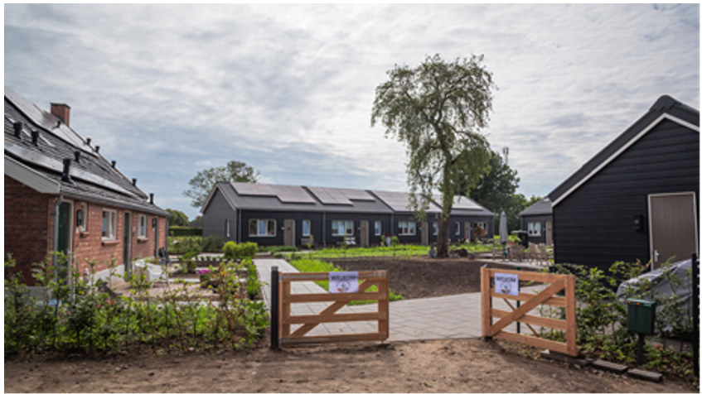

Opgave 2: Circulaire economie

Grondstoffen worden steeds schaarser. Belangrijke materialen raken op, en door spanningen tussen landen en handelsbelemmeringen is het moeilijk om aan nieuwe grondstoffen te komen. Tegelijkertijd moeten we minder CO₂ uitstoten en anders gaan produceren en consumeren. De circulaire economie helpt hierbij. Door materialen en producten langer en slimmer te gebruiken, hebben we minder nieuwe grondstoffen nodig, maken we minder afval en helpen we mee aan een beter klimaat.

De overgang naar een circulaire economie is nodig voor Zundert. Het is geen keuze meer, maar een verplichting. Nieuwe Europese regels, zoals het Circular Materials Plan (CMP), stellen strenge eisen. Gemeenten moeten zorgen dat materialen opnieuw gebruikt worden en dat er zo min mogelijk verspilling is.

Voor Zundert betekent dit meer dan voldoen aan regels. Het biedt ook kansen. Circulaire economie zorgt voor nieuwe ideeën, maakt bedrijven sterker als grondstofprijzen veranderen, en helpt de lokale gemeenschap.

We zijn al begonnen met circulair werken. Zundert doet mee aan het programma Circulaire Regio West-Brabant en aan het convenant Biobased Bouwen.
Ambitie 2040 en 2050
In 2040 is circulariteit in de gemeente Zundert zichtbaar en voelbaar in belangrijke onderdelen van onze gemeente: van de gebouwde omgeving en infrastructuur tot bedrijfsvoering en lokale economie. Minimaal 75% van de nieuwe gebouwen is circulair ontworpen en gebouwd, met materialen die eenvoudig te demonteren zijn en zoveel mogelijk uit de regio komen. Wegen, pleinen en straatmeubilair krijgen een tweede of derde leven door hergebruik van materialen. We kopen alleen nog producten in die herbruikbaar of biobased zijn, en stimuleren actief sociaal, lokaal en circulair ondernemerschap.

We streven naar een forse vermindering van het grondstoffenverbruik, waarbij minimaal 25% van alle gebruikte materialen in de gemeente Zundert wordt hergebruikt. Het aandeel huishoudelijk afval dat gescheiden ingezameld en hoogwaardig verwerkt wordt, groeit door naar 90%. Afval bestaat vrijwel niet meer: inwoners en bedrijven brengen hun spullen naar het circulair ambachtscentrum, waar reparatie en hergebruik centraal staan. Reststromen worden zoveel mogelijk hoogwaardig verwerkt en uitgewisseld tussen bedrijven.

In 2050 is Zundert volledig circulair. Alles wat we maken, bouwen of gebruiken, kan opnieuw gebruikt worden. Afval bestaat niet meer. De economie draait helemaal op hernieuwbare en herbruikbare grondstoffen. Gebouwen zijn zo ontworpen dat ze makkelijk uit elkaar kunnen en de materialen direct weer ergens anders gebruikt kunnen worden. In de openbare ruimte zie je alleen nog maar producten die al een leven achter de rug hebben of die na gebruik in onze openbare ruimte elders nog meer levens voor de boeg hebben.

Bedrijven en inwoners delen grondstoffen en producten met elkaar. De gemeente koopt alleen nog circulair in. Iedereen weet hoe belangrijk het is om zuinig om te gaan met materialen. Samen zorgen we ervoor dat Zundert een fijne, gezonde en duurzame plek is om te wonen, werken en leven. Zundert is een voorbeeld voor heel Nederland. In Zundert laten we zien dat een circulaire samenleving echt mogelijk is.
Samenwerkingsverbanden
Op het gebied van circulaire economie werken we samen op huishoudelijke reststromen en circulair bouwen. We verkennen samenwerking binnen Baronie op circulaire economie. Bij één initiatief in Regio West-Brabant verband zijn we in voorbereiding van deelname. Op provinciaal zijn ook initiatieven, waar wij baat bij kunnen hebben.
- Samenwerking met Saver: Saver is de afvalinzamelorganisatie die in gemeente het huisvuil ophaalt. De samenwerking richt zich op het efficiënt en duurzaam inzamelen en verwerken van huishoudelijk afval, met als doel meer hergebruik en minder restafval. Dit doen ze volgens de diftar-principes. Saver deelt de benodigde informatie met de Belastingsamenwerking West Brabant. Saver ondersteunt ons bij communicatie, educatie en sociale werkgelegenheid, en plaatst in opdracht van de gemeente ondergrondse containers.
- Convenant Biobased Bouwen en Telen: Sinds oktober 2025 werken we samen met andere gemeenten binnen West-Brabant in het Convenant Biobased Bouwen en Telen, waarmee we ons committeren aan het stimuleren van biobased bouwen en het telen van vezelgewassen.
- Provinciaal programma Circulaire Economie: De provincie Noord-Brabant stimuleert de circulaire economie door het bieden van subsidies, het opzetten van platforms zoals Brabant Onderneemt Circulair en het Circular Value Center, en door kennisdeling en het faciliteren van samenwerking tussen bedrijven. In de Omgevingsvisie Kwaliteit van Brabant is het doel opgenomen om in 2030 het gebruik van niet-hernieuwbare grondstoffen met 50% te verminderen. Daarnaast brengt de provincie met de Circulaire Atlas Noord-Brabant de grootste grondstofstromen in kaart en neemt zij afvalbeheer en het terugdringen van primaire grondstoffen op in het beleidskader Milieu 2030, met als lange termijn doel een volledig circulaire economie in 2050.
Rollen gemeente
De gemeente Zundert heeft een sturende, faciliterende en verbindende rol binnen de circulaire transitie. Dit uit zich op verschillende manieren:
- Beleidsmaker: Het ontwikkelen en uitvoeren van lokaal beleid voor circulaire economie, zoals het opnemen van circulaire doelen in de omgevingsvisie, gebiedsvisies en uitvoeringsplannen. We stellen kaders op voor circulair bouwen, het beheer van de openbare ruimte en afvalinzameling en sturen bij op resultaten.
- Opdrachtgever en inkoper: Bij de aanleg van infrastructuur, bouwprojecten en inkoop van producten en diensten stellen we circulaire eisen, bijvoorbeeld door te kiezen voor herbruikbare, biobased of regionale materialen en het uitvragen van circulaire oplossingen, business modellen en het uitvoeren van circulaire aanbestedingen.
- Vergunningverlener en handhaver: Het toetsen van bouw- en sloopplannen aan circulaire uitgangspunten en het handhaven van regels rondom afvalinzameling en -scheiding. Handhavers gaan in gesprek met inwoners die afval bijplaatsen of wanneer diens GFT of Papier verontreinigd is.
- Uitvoerder en beheerder: We maken de eigen organisatie circulair door het verduurzamen van gemeentelijk vastgoed, het toepassen van circulaire principes bij onderhoud en renovatie, en het minimaliseren van afvalstromen binnen de eigen bedrijfsvoering.
- Facilitator: Het praktisch ondersteunen van inwoners, ondernemers en maatschappelijke organisaties bij circulaire initiatieven. Dit doen we door het organiseren van kennisbijeenkomsten, het delen van goede voorbeelden, het ondersteunen bij subsidieaanvragen, het faciliteren van pilots en het verbinden van partijen voor uitwisseling van reststromen.
- Stimulator van circulair ondernemerschap: De gemeente stimuleert sociaal en circulair ondernemerschap door lokale ondernemers te betrekken bij circulaire projecten, ruimte te bieden voor experimenten en samenwerking te zoeken met regionale en provinciale partners.
- Netwerkpartner: We werken samen met andere gemeenten, provincie, Saver, onderwijs en bedrijfsleven om circulaire ketens te sluiten, kennis te delen en gezamenlijke projecten op te zetten. We delen actief ervaringen en resultaten om versnelling binnen de circulaire opgave te bevorderen.
Doelen circulaire economie
Om onze ambitie te realiseren, hebben we vier hoofddoelen geformuleerd. Per doel zijn Kritische Prestatie Indicatoren (KPI’s) bepaald. Een KPI is een meetbare waarde dat inzicht geeft in onze voortgang op de doelen. Zo meten we de effectiviteit van onze prestaties. Per KPI zijn 1 of meerdere doelstellingen geformuleerd.

Doel 1: verminderen van het grondstoffenverbruik
KPI | Doelstelling
% toegepaste R-ladderstrategie bij aanbestedingen | In 2030 is bij 50% van de aanbestedingen de R-ladderstrategie4 toegepast.
% toegepaste R-ladderstrategie bij omgevingsvergunningen | In 2030 is bij 15% van de te verlenen omgevingsvergunningen de R-ladderstrategie uitgevraagd.

Doel 2: hoger gebruik van duurzame grondstoffen en materialen
KPI | Doelstelling
% hergebruikte/biobased materialen in openbare ruimte | In 2030 is 25% van de materialen die toegepast worden in de openbare ruimte biobased en/of hergebruikt.
% hergebruikte/biobased materiaal toegepast in nieuwbouw/renovatie | Vanaf 2040 is 50% van de materialen die toegepast worden in nieuwbouw- en renovatieprojecten van de gemeente biobased en/of hergebruikt
% totale facilitaire inkoopwaarde besteed aan hergebruikte en/of biobased producten | In 2030 is minimaal 50% van de totale facilitaire inkoopwaarde besteed aan producten die volledig hergebruikt zijn of voor minimaal 50% uit biobased materialen bestaan.

Doel 3: langere levensduur van materialen en producten
KPI | Doelstelling
Aantal losmaakbare gemeentelijke gebouwen | Vanaf 2030 worden alle nieuwe gemeentelijke gebouwen losmaakbaar gebouwd.  In 2026 worden richtlijnen bepaald voor wat we verstaan onder losmaakbaarheid.
% hergebruik vrijkomend materiaal uit de openbare | In 2040 wordt 50% van het vrijkomende materiaal uit de openbare ruimte hergebruikt.
% hergebruik vrijkomend materiaal uit sloop | In 2030 wordt 15% van het vrijkomende materiaal uit het gemeentelijk vastgoed hergebruikt.  In 2040 wordt 50% van het vrijkomende materiaal uit het gemeentelijk vastgoed hergebruikt.
Aantal reparaties per jaar door het repaircafé | Er zijn nog geen cijfers bekend om hier een realistische doelstelling aan te koppelen. In 2026 doen we een nulmeting.

Doel 4: hoogwaardig verwerking van reststromen
KPI | Doelstelling
kg restafval per inwoner per jaar | In 2040 heeft de gemeente maximaal 25 kg restafval per inwoner per jaar.
Aantal uitwisselings-projecten van reststromen | In 2035 zijn tenminste 2 uitwisselingsprojecten gestart.

Actielijnen circulaire economie
Om vooruitgang te boeken op de doelen werkt de gemeente met haar samenwerkingspartners volgens vijf actielijnen.

Actielijn 1: We werken toe naar circulair bouwen en renoveren, voor woningbouw en ons eigen vastgoed
We onderzoeken welke standaarden en richtlijnen ons kunnen helpen bij het vinden van de juiste focus, prioritering, afwegingskaders en die ons de mogelijkheid geven om onze voortgang te meten. We sluiten aan bij de geselecteerde landelijke en regionale standaarden, zoals het Convenant Biobased Bouwen. In nieuwbouwprojecten en renovaties stellen we losmaakbaarheid en het gebruik van biobased materialen als norm. We werken samen met woningcorporaties, bouwbedrijven, landbouwers en regionale partners om innovatie te stimuleren en de afzet van biobased materialen te versnellen. In de regio onderzoeken we de haalbaarheid van een verwerkingsfabriek voor biobased materialen uit de regio. Ook zetten we in op het ontwikkelen van gedeelde voorzieningen in gebouwen.

Actielijn 2: We werken toe naar het circulair aanleggen, onderhouden en vervangen van de openbare ruimte
Bij de aanleg, vervanging of onderhoud van de belangrijke en meest gebruikte objecttypen zoals wegen, pleinen, riolering, grond en straatmeubilair kiezen we zoveel mogelijk voor hergebruikte en biobased materialen. We wegen onze keuzes mede af op basis van milieukosten indicatie (MKI). We slopen circulair, ontwerpen volgens de principes van de R-ladder en demontage, en leggen een opslagdepot aan voor vrijkomende materialen. Deze materialen kunnen we later zelf gebruiken of ter beschikking stellen aan andere gemeenten. Samen met lokale aannemers en leveranciers zoeken we naar praktische oplossingen voor bodemverrijking en het lokaal hergebruiken van grond, zand en straatstenen. We stimuleren circulaire aanbestedingen en delen ervaringen met andere gemeenten in de regio.

Actielijn 3: We stimuleren hergebruik, reparatie en hoogwaardige recycling
We breiden de milieustraat uit tot een circulair ambachtscentrum waar inwoners en bedrijven terecht kunnen voor reparatie, hergebruik en het inleveren van grondstoffen. We werken samen met Saver, lokale, vrijwilligersorganisatie en indien mogelijk met sociale werkplaatsen om meer producten te repareren en reststromen lokaal te verwerken. We zetten in op innovatieve inzamelsystemen, zoals mobiele grondstoffenpunten (GRIP) en AI-gestuurde afvalscheiding, en stimuleren lokale compostering van GFT.

Actielijn 4: Circulair opdrachtgeven en inkopen
Binnen de gemeentelijke organisatie stellen we circulaire inkoop als norm. We vragen bij aanbestedingen om circulaire oplossingen en passen de R-ladder toe bij de selectie van werken, leveringen en diensten. We monitoren het aandeel circulaire inkoop en delen onze ervaringen met andere gemeenten en de provincie. Samen met regionale partners verkennen we gezamenlijke inkooptrajecten voor circulaire producten.

Actielijn 5: We stimuleren circulair ondernemerschap
In samenwerking met de provincie onderzoeken we of we reststromen van bedrijven in kaart kunnen brengen. We faciliteren uitwisseling op bedrijventerreinen en tussen sectoren. We onderzoeken of we hierin tegen belemmeringen aanlopen rondom vergunningverlening en zoeken hierin samen met toezicht en ondernemer naar werkbare oplossingen. We ondersteunen ondernemers bij het ontwikkelen van circulaire businessmodellen en bieden ruimte voor experimenten, bijvoorbeeld met het verwerken van bermmaaisel of het terugwinnen van materialen uit gebouwen (‘urban mining’).
Route naar 2040
Fase 1: Fundament leggen voor een circulaire toekomst (tot 2030)
In deze eerste fase bouwen we aan een stevige basis. We stellen samen met bedrijven en partners de eerste geplande circulaire projecten op. We werken aan het opstellen en vaststellen van kaders en beleidsplannen, zoals het opnemen van circulaire eisen in het inkoopbeleid en richtlijnen voor circulair slopen en losmaakbaar en biobased bouwen. We maken ons eigen grondstoffenverbruik inzichtelijk en werken stapsgewijs aan het verminderen. We maken circulaire initiatieven zichtbaar, zoals pilots in de bouw, circulaire aanbestedingen en het ontwikkelen van het circulair ambachtscentrum. Via communicatie en educatie vergroten we het bewustzijn en stimuleren we deelname. Aan het eind van deze fase zijn de circulaire doelen verankerd in beleid en plannen, zijn de eerste projecten uitgevoerd en is er een meetbare beweging op gang gekomen.

Wat hebben we bereikt in 2030?
Aan het eind van deze fase zijn de circulaire doelen stevig verankerd in beleid en plannen. De eerste circulaire projecten zijn samen met bedrijven en partners uitgevoerd, zoals pilots in de bouw, circulaire aanbestedingen en het opzetten van het circulair ambachtscentrum. Circulaire eisen zijn opgenomen in het inkoopbeleid en er zijn richtlijnen voor circulair slopen en losmaakbaar bouwen vastgesteld. Het grondstoffenverbruik van de gemeente is inzichtelijk gemaakt en er is een meetbare daling ingezet. Circulaire initiatieven zijn zichtbaar in de gemeente en inwoners en bedrijven zijn zich meer bewust van het belang van circulair werken.

Fase 2: Borgen en opschalen van circulaire economie (tot 2035)
In deze fase voeren we het beleid uit en passen we circulaire kaders toe in alle relevante projecten en samenwerkingen. We evalueren projecten, delen leerlessen en sturen bij waar nodig. Circulaire principes worden standaard bij nieuwbouw, renovatie en aanleg van openbare ruimte. We breiden het circulair ambachtscentrum uit, faciliteren uitwisseling van reststromen tussen bedrijven en stimuleren circulair ondernemerschap. De gemeente monitort voortgang en rapporteert over de resultaten. Praktische oplossingen en succesvolle pilots worden opgeschaald, zodat steeds meer inwoners, bedrijven en organisaties circulair gaan werken. Aan het eind van deze fase is circulaire economie breed gedragen binnen de gemeentelijke organisatie en samenwerkingsverbanden.

Wat hebben we bereikt in 2035?
In 2035 zijn circulaire principes standaard toegepast bij nieuwbouw, renovatie en de aanleg van de openbare ruimte. Het circulair ambachtscentrum is uitgebreid en steeds meer inwoners en bedrijven maken er gebruik van voor reparatie, hergebruik en het inleveren van grondstoffen. Er zijn succesvolle pilots en projecten opgeschaald, zoals het gebruik van biobased materialen en het uitwisselen van reststromen tussen bedrijven. De gemeente monitort de voortgang en rapporteert over de resultaten. Circulaire economie is breed gedragen binnen de gemeentelijke organisatie en samenwerkingsverbanden, en steeds meer inwoners, bedrijven en organisaties werken circulair.

Fase 3: Circulaire economie als het nieuwe normaal (tot 2040)
In de laatste fase zijn circulaire kaders en richtlijnen het uitgangspunt voor gebiedsinrichting, bouw, beheer en bedrijfsvoering. De gemeente borgt de kwaliteit door monitoring, handhaving en het delen van kennis. We blijven samen met partners nieuwe initiatieven ontwikkelen en stimuleren innovatie.

Aan het eind van deze fase hebben we de ambitie van 2040 voor circulaire economie bereikt.

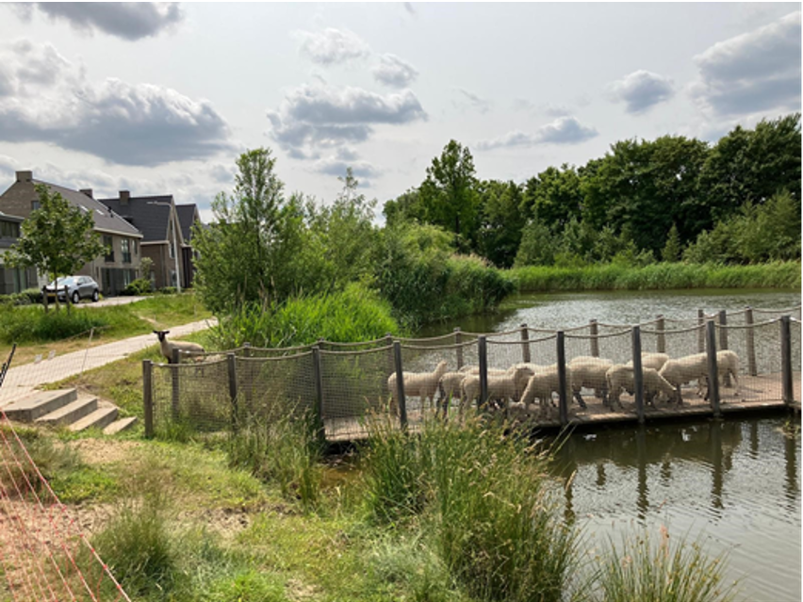

Opgave 3: Klimaatadaptatie

Een direct gevolg van klimaatverandering waar Zundert mee te maken heeft en krijgt, is de verandering in weersomstandigheden. Steeds vaker hebben we te maken met extremen; hevige regen- en stormbuien, overstromingen, extreme hitte en langdurige droogte. Dit heeft gevolgen voor onze veiligheid, gezondheid en welzijn. Denk aan verwoesting van huizen, wegen en kassen, uitdroging van de landbouw en natuur, toenemende kans op branden en ondergelopen kelders en straten. Ook in Zundert is de noodzaak hoog. Klimaatstresstesten laten ons de risicogebieden zien binnen de gemeente voor droogte, hitte, wateroverlast en overstromingen.

Om Nederland in 2050 klimaatbestendig en waterrobuust te krijgen, is het Deltaprogramma Ruimtelijke Adaptatie (DPRA) opgesteld. Gemeenten, waterschappen, provincies en het Rijk werken samen aan dit programma. Met als doel om wateroverlast, droogte, hittestress en de gevolgen van overstromingen te beperken. Deze landelijke aanpak hebben met de Baronie gemeenten vertaald naar een regionale aanpak (Waterkring) en lokaal geven we uitvoering aan projecten middels het samenwerkingsverband en programma Water in Balans.
Ambitie 2040 en 2050
In 2040 is Zundert een verkoelende en groene gemeente waarin de negatieve effecten van hittegolven op gezondheid, leefbaarheid en biodiversiteit sterk zijn verminderd. Dorpskernen bieden voldoende schaduw en verkoeling, kwetsbare groepen zijn beschermd en het aandeel groen in de bebouwde omgeving is structureel vergroot. Ook kan het stedelijke- en landelijke watersysteem van Zundert hevige buien (>10 mm in 5 min) verwerken zonder grote schade of overlast. Regenwater wordt geborgen, geïnfiltreerd of hergebruikt. De openbare ruimte, gebouwen en infrastructuur functioneren veilig en duurzaam bij extreme neerslag. In 2040 is Zundert minder afhankelijk van leiding- en grondwater en in Zundert is het grondwatersysteem in balans. Water wordt langer vastgehouden, efficiënt gebruikt en waar mogelijk hergebruikt. Agrariërs, bedrijven en inwoners dragen bij aan een duurzaam watergebruik dat de natuur en landbouw beschermt.

In 2050 is de gemeente volledig klimaatbestendig. De openbare ruimte, het landelijk gebied en de gebouwde omgeving zijn weerbaar voor hevige wateroverlast en extreme hitte of droogte. Ons grondwater is constant. We gaan slim om met ons hemelwater door het lokaal op te vangen, te bergen, te zuiveren en opnieuw te gebruiken. Er is voldoende drinkwater beschikbaar, ook in droge tijden. Onze waterkwaliteit voldoet aan de kwaliteitseisen door samenwerking met partijen de waterkwaliteit beïnvloeden. Ook onze inwoners en ondernemers zijn goed voorbereid op extreme weersomstandigheden en overlast; ze hebben maatregelen genomen om de gevolgen van extreme weersomstandigheden te beperken en weten wat ze kunnen doen bij extreme gevallen.
Samenwerkingsverbanden
Op het gebied van klimaatadaptatie werken we regionaal en lokaal samen met medeoverheden, maatschappelijke organisaties, bedrijven en (vertegenwoordigers van) inwoners. De samenwerkingsverbanden zijn:
- Waterkring De Baronie: is een regionaal samenwerkingsverband tussen zeven gemeenten en is als één van de 45 werkregio’s onderdeel van het Deltaplan Ruimtelijke Adaptatie (DPRA). Binnen de Waterkring zijn kleinere werkgroepen. Waarmee uitvoering wordt gegeven aan het Uitvoeringsplan 2023-2025. De gemeente heeft de keuze gemaakt om aan te sluiten bij de volgende werkgroepen: Gezamenlijk baggeren, Afkoppelregisseur en de Impuls gemeentelijke droogaanpak. Andere relevante werkgroepen zijn door gebrek aan capaciteit niet mogelijk om aan deel te nemen: Hitteaanpak, Drinkwaterbesparing, Verkenning strategie riolering en Decentrale zuiveringen.
- Programma Water in Balans: Dit programma is gericht op het in balans brengen van grond- en oppervlaktewater in de gemeente en is een samenwerking van overheden, agrarische sector en dorpsraden. Dit is onderdeel van het bredere samenwerkingsverband Zundert Floreert.
- Samenwerking in de Waterketen Midden- en West-Brabant (SWWB): Hier wordt gewerkt aan een meer doelmatige aanpak in het (afval)waterbeheer door met elkaar samen te werken in de afvalwaterketen vanuit het BestuursAkkoord Water (BAW).
- Internationale samenwerking BENEGO: Dit is een samenwerking tussen Noord-Brabantse en Belgische gemeenten. Binnen de samenwerking werken we aan het verbeteren van de waterkwaliteit en het watersysteem.
Rollen gemeente
Als gemeente oefenen we vanuit de volgende rollen invloed uit op de opgave voor klimaatadaptatie:
- Beleid en uitvoering: Het ontwikkelen en implementeren van lokaal beleid zoals de omgevingsvisie, -thema’s en -plan en de vertaling naar gebiedsvisies en beleid voor de aanleg, beheer en het onderhoud van de openbare ruimte. We stellen strategische doelen en kaders op, vertalen dit naar projecten en voeren deze uit. Op basis van resultaten sturen we bij.
- Ontwikkelen en beheren: Het verduurzamen van het maatschappelijk vastgoed en de omliggende terreinen. De gemeente kan hiermee laten zien dat duurzaamheid haalbaar én betaalbaar is, en zo inwoners én ondernemers inspireren om zelf stappen te zetten.
- Vergunningen verlenen en handhaven: We verlenen vergunningen op basis van de opgestelde kaders en richtlijnen en handhaven deze.
- Stimuleren en ondersteunen: We stimuleren inwoners en ondernemers om klimaatadaptieve maatregelen te nemen. We maken hen bewust van het probleem en bieden financiële en praktische ondersteuning bij aanpassingen. Dit doen we door zelf ondersteuning te organiseren en door aan te haken bij ondersteuningsaanbod van andere partijen, zoals subsidies vanuit de provincie.
- Samenwerking en kennisdeling: Samenwerken met partners om gezamenlijke oplossingen te vinden. Daarnaast deelt de gemeente kennis en ervaringen met haar stakeholders om versnelling binnen de duurzaamheidsopgaven te bevorderen.
Doelen klimaatadaptatie
Om onze ambitie te realiseren, hebben we vier hoofddoelen geformuleerd. Per doel zijn Kritische Prestatie Indicatoren (KPI’s) bepaald. Een KPI is een meetbare waarde dat inzicht geeft in onze voortgang op de doelen. Zo meten we de effectiviteit van onze prestaties. Per KPI zijn 1 of meerdere doelstellingen geformuleerd.

Doel 1: Beter voorbereid op hitte
KPI | Doelstelling
Gemiddelde oppervlakte temperatuur | In 2030 is de gemiddeld oppervlakte temperatuur 2 °C lager dan in 2025 bij momenten hoger dan 25 °C luchttemperatuur in Zundert.
m² kroonvolume bomen in dorpskernen | In 2030 is het m² kroonvolume met 20% toegenomen t.o.v. 2025.
m² schaduwrijke routes | In 2040 zijn tenminste 50% van alle hoofd- en schoolroutes voorzien van aaneengesloten schaduw.
Aantal groene schoolpleinen | In 2035 heeft elk schoolplein in de gemeente een groen schoolplein.
m² schaduwrijke recreatie- en ontmoetingsplekken | In 2030 heeft elke dorpskern minimaal één openbaar park of plein ≥ 2.500 m² waarvan ≥ 40 % schaduw wordt geboden door bomen, pergola’s of groene daken.
% parkeerplaatsen halfverharding | In 2030 heeft 70% van alle nieuwe parkeerplaatsen halfverharding.
Groene bedrijventerreinen | 40% van het verhard oppervlak van het totale bedrijventerrein is waterdoorlatend in 2035.

Doel 2: Beter voorbereid op hevige regenval en overstromingen
KPI | Doelstelling
m³ Overstortvolume | In 2030 het aantal m³ gemengd overstortvolume met 25% verminderd t.o.v. 2023.
% verhard oppervlak  openbare ruimte | In 2040 is minimaal 60 % van het verharde oppervlak afgekoppeld van het gemengd riool.  Bij elke herinrichting wordt ≥ 10 % extra afgekoppeld.
m³ waterberging | In 2035 is 30.000 m³ aan extra bergingscapaciteit aangelegd t.o.v. 2024, verspreid over dorpskernen en buitengebied.
Aantal hoofdwaterstructuren in stedelijk gebied | In 2040 zijn er in elk dorpskern minimaal 3 afwaterende groenblauwe hoofdstructuren aangelegd

Doel 3: Beter voorbereid op langdurige droogte
KPI | Doelstelling
m³ leidingwaterverbruik van stedelijk en landelijk gebruik | In 2030 is het aantal m³ leidingwaterverbruik met 15% afgenomen ten opzichte van 2025.
m³ hergebruik hemel- en/of proceswater | In 2030 wordt minimaal 200.000 m³ hemel- en/of proceswater per jaar hergebruikt.
Gemiddelde zomergrondwaterstand | In 2030 is de gemiddelde zomergrondwaterstand 5cm hoger in de dorpskernen dan in 2025.
Nieuwe waterbergingsruimte | In 2035 is minimaal 400.000 m³ waterbergingsruimte aangelegd tussen Wernhout en de Belgische grens
Nieuw waterdistributienetwerk | In 2030 is minimaal 1 structurele verbinding om (gezuiverd) water te kunnen verplaatsen en verdelen.

Actielijnen klimaatadaptatie
Om vooruitgang te boeken op de doelen werkt de gemeente met haar samenwerkingspartners volgen vier actielijnen:

Actielijn 1: We werken toe naar een klimaatbestendige openbare ruimte
Via bestaand beleid en plannen voor het aanleggen, beheren en onderhoud van de openbare ruimte werken we aan het klimaatbestendig maken van de openbare ruimte. Ook werken we samen met andere medeoverheden in de regio om uitvoering te geven aan de landelijke en regionale aanpak voor een klimaatbestendige leefomgeving. We zorgen als gemeente dat de doelen, richtlijnen en kaders verwerkt worden in bestaand en nieuw beleid voor de openbare ruimte:
- Beleidsplan Integrale Openbare Ruimte (BIOR) en het Handboek Integrale Openbare Ruimte (HIOR). Beide documenten zijn in ontwikkeling en bieden geactualiseerde richtlijnen voor het inrichten, aanleggen en beheren van de openbare ruimte.
- Het programma Bomen (2023-2033) waaronder de bomenverordening en de Bomenkaart (monumentale bomen). Er wordt onderzocht of herziening nodig is om de doelen te bereiken.
- Het Water- en Rioleringsplan (2025). Het plan wordt Q4 2025 vastgesteld door de raad en het college. In het plan wordt invulling gegeven aan het afkoppelen van schoon hemelwater van het gemengde rioolstelsel, en het bergen en infiltreren van hemelwater in de openbare ruimte.
- Uitvoeringsagenda klimaatadaptatie. De uitvoeringsagenda stellen we op aan de hand van de nieuwe klimaatstresstesten die in 2026 uitgevoerd worden en de doelen, doelstellingen en mijlpalen uit het Omgevingsthema. De agenda koppelen we aan de meerjarenplanning van de BOOR-domeinen.
Actielijn 2: We werken toe naar een klimaatbestendig gebouwde omgeving
We staan als gemeente zelf aan de lat voor het klimaatbestendig maken van ons gemeentelijk vastgoed, zoals het gemeentehuis en de gemeentewerf. Samen met de verenigingen en scholen verkennen we mogelijkheden om de panden waar zij gehuisvest zijn, klimaatbestendig te maken. Dit betreft maatregelen aan het pand zelf, zoals groene gevels en daken, als ook maatregelen in de buitenruimte zoals schaduw creëren, waterdoorlatende verharding en de aanleg van wadi’s. We werken samen met woningcorporaties, projectontwikkelaars en aannemers om nieuwbouw volgens vastgestelde richtlijnen voor klimaatadaptatie te bouwen. Ook werken we samen om bestaande gebouwen en omliggend terrein klimaatbestendig te maken.

Actielijn 3: We stimuleren inwoners om klimaatadaptieve maatregelen te nemen
Als gemeente stimuleren, verbinden en faciliteren we initiatieven vanuit inwoners om bij te dragen aan het versterken van de klimaatbestendigheid van de gemeente. We stimuleren door te informeren en praktisch toepasbare oplossingen te bieden. Denk aan het project Brickey voor het afkoppelen van hemelwater en het NK Tegelwippen. We maken hen bewust van de meerwaarde én de noodzaak voor te nemen maatregelen door communicatiecampagnes en lespakketten. We hebben we speciale aandacht voor de weerbaarheid van kwetsbare groepen en inwoners in risicogebieden. We verbinden en faciliteren door passende initiatieven die aangedragen worden verder te helpen.

Actielijn 4: We stimuleren bedrijven om klimaatadaptieve maatregelen te nemen
Als gemeente stimuleren, verbinden en faciliteren we initiatieven vanuit bedrijven om bij te dragen aan het versterken van de klimaatbestendigheid van de gemeente. We stimuleren door te informeren over de noodzaak van de maatregelen en door praktisch toepasbare oplossingen te bieden. Dit doen we samen met de innovatieve bedrijven die bezig zijn met oplossingen, zoals het hergebruik van proceswater en lokale zuivering. We verbinden en faciliteren door passende initiatieven die aangedragen worden verder te helpen en gezamenlijk projecten te starten vanuit Zundert Floreert (Water in Balans).
Route naar 2040
We werken in 3 fasen toe naar de ambitie van 2040. We beginnen met het creëren van een sterke basis en structuur voor het planmatig werken aan de opgave. Vervolgens

Fase 1: Sterk fundament voor de toekomst leggen (tot aan 2030)
In deze eerste fase wordt de basis gelegd voor klimaatadaptatie door het ontwikkelen en vaststellen van beleid, richtlijnen en gebiedsvisies. De gemeente zorgt ervoor dat klimaatadaptatiedoelen zijn geïntegreerd in plannen voor de ruimtelijke ontwikkeling, openbare ruimte, nieuwbouw en bestaande gebouwen. Via de relevante kanalen informeren we inwoners en worden lessen gegeven op scholen over klimaatadaptatie. Er worden ambassadeursgroepen opgezet om inwoners en bedrijven om gelijken te ondersteunen in het nemen van maatregelen. Vanuit de bestaande samenwerkingen wordt uitvoering geven aan (pilot)projecten voor o.a. het afkoppelen van regenwater van het riool, bodemverbetering, waterberging en lokale waterzuivering.

Wat hebben we bereikt in 2030?
Aan het eind van deze fase is klimaatadaptatie stevig verankerd in beleid, plannen en richtlijnen. Uit de pilotprojecten zijn toepasbare oplossingen gekomen die verder opgeschaald kunnen worden. Ook wordt er structureel over klimaatadaptatie gecommuniceerd en zijn er actieve inwoners en bedrijven die anderen inspireren en stimuleren.

Fase 2: Borgen klimaatadaptatie binnen de organisatie en samenwerkings-verbanden (tot aan 2035)
Er wordt uitvoering gegeven aan het beleid. In ieder relevant project en samenwerking worden de richtlijnen en kaders toegepast. Projecten worden structureel geëvalueerd en projectresultaten worden inzichtelijk gemaakt. Leerlessen en kennis worden vastgelegd en gedeeld. Over de voortgang op de doelen en doelstellingen wordt gerapporteerd. Aan de hand van de resultaten wordt bijgestuurd. Het maatschappelijk vastgoed en de openbare ruimte worden stap voor stap groener en voorzien van een toekomstbestendig watersysteem. Inwoners en bedrijven zijn bewust van de waarde van klimaatadaptieve maatregelen en nemen deze middels de aangeboden ondersteuning. Praktische, bewezen oplossingen worden opgeschaald door de gemeente, inwoners en organisatie.

Wat hebben we bereikt in 2035?
Aan het eind van deze fase is klimaatadaptatie breed gedragen binnen de gemeentelijke organisatie en samenwerkingsverbanden. Ook zijn de risicogebieden voor extreem weer aangepakt samen met inwoners, bedrijven en maatschappelijke organisaties. Kwetsbare groepen zijn zich bewust van het risico en weten wat ze kunnen doen in noodsituaties.

Fase 3: Klimaatadaptatie het nieuwe normaal in heel Zundert (tot aan 2040)
De kaders en richtlijnen voor klimaatbestendige gebiedsinrichting, openbare ruimte, gebouwen en terreinen zijn het nieuwe normaal. Er wordt binnen de gemeentelijke organisatie bijgestuurd en er zijn trainingen voor collega’s om hun kennis over klimaatadaptatie actueel te houden. Met samenwerkingspartners worden nieuwe initiatieven gestart om samen tot een klimaatadaptieve gemeente te komen.

Aan het eind van deze fase hebben we de ambitie van 2040 voor klimaatadaptatie bereikt.

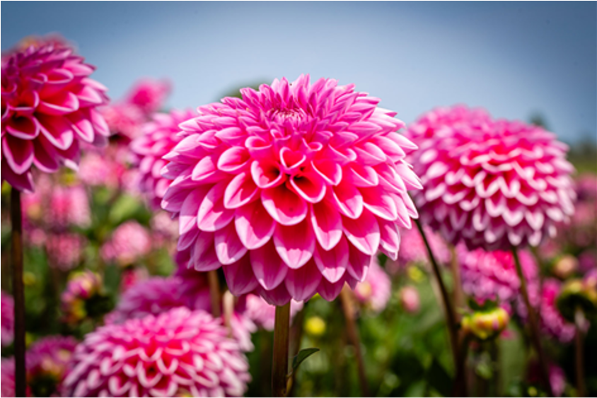

Opgave 4: Biodiversiteit

Momenteel is de biodiversiteit in Nederland namelijk een van de meest bedreigde in Europa. Slechts 15% van de inheemse planten- en diersoorten die Nederland in 1900 kende, is nog over. Ter vergelijking, het Europese gemiddelde ligt op 40%. Dit is de urgentie waarmee we werken aan het herstel van onze biodiversiteit.

In alle EU-landen geldt sinds 2024 de Natuurherstelverordening (NHV). Deze Europese wet moet ervoor zorgen dat ecosystemen niet alleen beschermd maar ook hersteld worden. Een ecosysteem is een natuurlijk systeem, dat bestaat uit de biologische interacties tussen alle organismen die in een bepaald gebied voorkomen, en de wisselwerking tussen deze organismen en hun abiotische omgeving (bijvoorbeeld neerslag, temperatuur en bodemgesteldheid).

Met de NHV moet Nederland gebieden herstellen en beschermen op land, aan de kust, in zoet water, bos, in landbouwgebieden, in steden en zee. Doel van de NHV is dat in 2030 minimaal 30% van de Europese natuur is hersteld. In 2040 moet dat 60% zijn. En in 2050 90%5.

Op Rijksniveau wordt gewerkt aan het Natuurherstelplan dat in september 2026 in concept klaar moet zijn. In de tussentijd hebben diverse partijen (gemeenten, provincies, bedrijven, maatschappelijke organisaties) hun handen ineengeslagen om te werken aan het nodige herstel. In het Deltaplan Biodiversiteitsherstel staat hoe ze dat doen. Vanuit het Deltaplan zijn richtlijnen voor de Basiskwaliteit Natuur (BKN) opgesteld en deels in ontwikkeling. BKN is een uniforme methodiek om de condities in landelijk en stedelijk gebied zodanig te verbeteren dat algemene soorten kunnen overleven en floreren. Dit biedt een belangrijk kader voor het landelijke Natuurherstelplan.
Ambitie 2040 en 2050
In 2040 is er een gezonde, veerkrachtige leefomgeving gerealiseerd waarin de basiskwaliteit natuur (BKN) volledig is verankerd. BKN gaat om het zorgen voor basisvoorwaarden, zoals schone lucht en water, een gezonde bodem en een ecologisch verantwoord inrichting en beheer van het landschap. Zowel stedelijke als landelijke gebieden voldoen aan BKN-richtlijnen, waardoor biodiversiteit structureel en zichtbaar verbeterd is. Samen met onze partners en (agrarische) bedrijven hebben we een Groen-Blauwe dooradering6 gerealiseerd dat onze natuurgebieden verbindt. De oevers en bermen worden ecologisch beheerd en leveren bloemen voor bestuivers en voedsel voor insecten, vogels en andere dieren. De waterkwaliteit is sterk verbeterd, waardoor het waterleven is teruggekomen. Natuurherstel is een standaardpraktijk geworden binnen alle gemeentelijke processen en (extern) beleid, waarbij monitoring en handhaving zorgen voor zichtbaar resultaten

In 2050 is hebben we niet alleen de bestaande natuur hersteld, maar hebben we een rijke natuur waarbij speciale soorten en habitatten zijn teruggekomen (zie figuur 1).

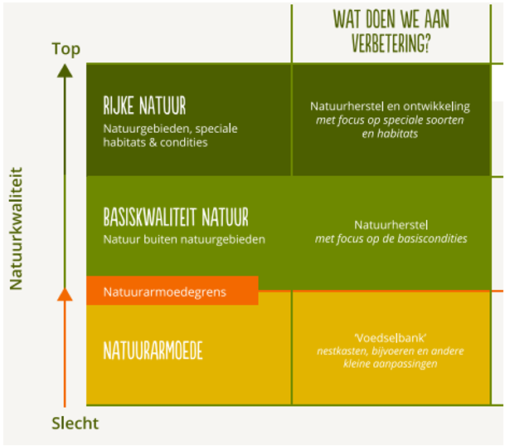
Figuur 1: Illustratie van BKN tussen rijke natuur en natuurarmoede met toelichting waar de focus ligt t.a.v. verbetering en monitoring.
Samenwerkingsverbanden
Op het gebied van biodiversiteit werken we regionaal en lokaal samen met medeoverheden, maatschappelijke organisaties, bedrijven en (vertegenwoordigers van) inwoners. Ook verkennen we of we aansluiten bij het landelijke Deltaplan Biodiversiteitsherstel voor kennisontwikkeling en slagkracht. De samenwerkingsverbanden zijn:
- Programma Levend Landschap. Deze moet nog op- en vastgesteld worden. Hierin werkt de gemeente samen met regionale partijen om de biodiversiteit te versterken, ecologische verbindingen te leggen en landbouw, gebouwde omgeving en natuur beter op elkaar af te stemmen.
- Van Gogh Nationaal Park. Dit is een samenwerkingsverband dat zich richt op het verbeteren van natuur en landschap. Als partner werken we samen met andere overheden, bedrijven en burgers aan groene steden en vitaal boerenland. We nemen actief deel aan het een van de programma’s: Brabant Behaagt, voor versterking van de groen-blauwe dooradering. Een onderdeel van het dit programma is het Van Gogh Landschapsfonds.
- Bijenlandschap West-Brabant. We werken samen met partners uit de regio aan een aaneengesloten netwerk van leefgebieden voor honingbijen en wilde bijen.
Rollen gemeente
Als gemeente oefenen we vanuit de volgende rollen invloed uit op de opgave voor biodiversiteit:
- Beleid en uitvoering: Het ontwikkelen en implementeren van lokaal beleid zoals de omgevingsvisie, -thema’s en -plan en de vertaling naar gebiedsvisies en beleid voor de aanleg, beheer en het onderhoud van de openbare ruimte. We stellen strategische doelen en kaders op, vertalen dit naar projecten en voeren deze uit. Op basis van resultaten sturen we bij.
- Ontwikkelen en beheren: Het verduurzamen van het maatschappelijk vastgoed en de omliggende terreinen. De gemeente kan hiermee laten zien dat duurzaamheid haalbaar én betaalbaar is, en zo inwoners én ondernemers inspireren om zelf stappen te zetten.
- Vergunningen verlenen en handhaven: We verlenen vergunningen op basis van de opgestelde kaders en richtlijnen en handhaven deze.
- Stimuleren en ondersteunen: We stimuleren inwoners en ondernemers om de natuur en biodiversiteit te herstellen en te beschermen. We maken hen bewust van het probleem en bieden financiële en praktische ondersteuning bij aanpassingen. We maken hen bewust van de positieve gevolgen op de biodiversiteit en bieden hulp bij aanpassingen. Voor het ondersteunen van agrariërs werken we samen met ZLTO, Treeport en Fruitport om kennis te ontwikkelen en innovatie te stimuleren.
- Samenwerking en kennisdeling: We werken samen met partners om gezamenlijke oplossingen te vinden. Daarnaast deelt de gemeente kennis en ervaringen met haar stakeholders om versnelling binnen de duurzaamheidsopgaven te bevorderen.
Doelen biodiversiteit
Om onze ambitie te realiseren, hebben we vier hoofddoelen geformuleerd. Per doel zijn Kritische Prestatie Indicatoren (KPI’s) bepaald. Een KPI is een meetbare waarde dat inzicht geeft in onze voortgang op de doelen. Zo meten we de effectiviteit van onze prestaties. Per KPI zijn 1 of meerdere doelstellingen geformuleerd.

Doel 1: het verbeteren van de biodiversiteit
KPI | Doelstelling
Basiskwaliteit Natuur | In 2026 en 2027 worden doelstellingen bepaald om in 2040 te kunnen voldoen aan de basisvoorwaarden in zowel landelijk als stedelijk gebied.
Soorten met een (on)gunstige staat | In 2030 hebben we minimaal 30% meer insecten en planten door effectief bewezen maatregelen toe te passen in de openbare ruimte.
Waterkwaliteit | In 2027 is al het grond- en oppervlaktewater binnen de gemeente in een goede ecologische en chemische toestand. Voor de chemische toestand zijn normen bepaald die voor heel Europa gelijk zijn. Voor de ecologische toestand worden per land en per waterlichaam eisen gesteld, binnen de Europese kaders.  Kanttekening: we zijn hiervoor afhankelijk van andere riviergenoten waaronder Belgische gemeenten. Middels onze internationale samenwerking onderzoeken we hoe we gezamenlijk onze waterkwaliteit kunnen verbeteren.

Doel 2: het beschermen en uitbreiden van natuur
KPI | Doelstelling
m² (beschermd) natuurgebied | Ieder jaar neemt het aantal m² beschermd natuur of blijft gelijk.  In 2040 is het aantal m² natuur toegenomen met 10% ten opzichte van 2026.

Doel 3: bebouwde omgeving, landbouw en natuur beter op elkaar afstemmen
KPI | Doelstelling
% m² groenblauwe dooradering | In 2030 bestaat 10% van het totaaloppervlak van het buitengebied uit groen-blauwe dooradering.
% m² inheems groen | In 2030 bestaat 40% van het openbaar groen uit inheemse en diverse planten en bomen ten opzichte van het totale oppervlakte groen.  In 2040 bestaat 80% van het openbaar groen uit inheemse en diverse planten en bomen ten opzichte van het totale oppervlakte groen.
Aantal projecten gestart om inwoners te stimuleren natuur inclusieve maatregelen te nemen | In 2030 is in elke dorpskern een project gestart om inwoners te stimuleren natuur inclusieve maatregelen te nemen voor hun woning en/of tuin.
Aantal projecten gestart om bedrijven te stimuleren natuur inclusieve maatregelen te nemen | In 2030 is op elk bedrijventerrein een project gestart om bedrijven te stimuleren natuur inclusieve maatregelen te nemen voor hun bedrijfspand en/of terrein.
Toepassing richtlijnen natuurinclusief bouwen | In 2030 worden de nieuwe richtlijnen in 25% van alle nieuwbouwprojecten van de gemeente toegepast.  In 2040 worden de nieuwe richtlijnen in alle nieuwbouwprojecten van de gemeente toegepast.

Actielijnen biodiversiteit
Om vooruitgang te boeken op de doelen werkt de gemeente met haar samenwerkingspartners volgens vier actielijnen:

Actielijn 1: We versterken de biodiversiteit in de openbare ruimte
Via vigerend beleid en plannen voor het inrichten, aanleggen, beheren en onderhoud van de openbare ruimte werken we aan natuurherstel. We stellen richtlijnen op voor de basiskwaliteit natuur (BKN) voor de gebouwde omgeving en het landelijk gebied. We realiseren groen-blauwe dooradering en plaatsen diverse inheemse bomen en planten die de biodiversiteit verhogen. We beheren de openbare ruimte op ecologische wijze in afstemming met agrariërs. We zorgen voor een gezonde bodem, toereikende waterkwaliteit en schone lucht. Ook werken we samen met andere medeoverheden, maatschappelijke organisaties en bedrijven in de regio om uitvoering te geven aan de landelijke en regionale aanpak voor natuurherstel in stedelijk en landelijk gebied. We zorgen als gemeente dat de doelen, richtlijnen en kaders verwerkt worden in bestaand en nieuwe beleid voor de openbare ruimte:
- Beleidsplan Integrale Openbare Ruimte (BIOR) en het Handboek Integrale Openbare Ruimte (HIOR). Beide documenten zijn in ontwikkeling en bieden geactualiseerde richtlijnen voor het inrichten, aanleggen en beheren van de openbare ruimte.
- Het programma Bomen (2023-2033) waaronder de bomenverordening en de Bomenkaart (monumentale bomen). Er wordt onderzocht of herziening nodig is om de doelen te bereiken.
- Het Water- en Rioleringsplan (2025). Het plan wordt Q4 2025 vastgesteld door de raad en het college. In het plan wordt invulling gegeven aan het afkoppelen van schoon hemelwater van het gemengde rioolstelsel, en het bergen en infiltreren van hemelwater in de openbare ruimte.
- Uitvoeringsagenda klimaatadaptatie. De uitvoeringsagenda stellen we op aan de hand van de nieuwe klimaatstresstesten die in 2026 uitgevoerd worden en de doelen, doelstellingen en mijlpalen uit het Omgevingsthema. De agenda koppelen we aan de meerjarenplanning van de BOR-domeinen.
Actielijn 2: We werken aan een natuur inclusieve gebouwde omgeving
We gaan aan de slag met het natuurinclusief maken van ons gemeentelijk vastgoed, zoals het gemeentehuis en de gemeentewerf. Samen met de verenigingen en scholen verkennen we mogelijkheden om de panden waar zij gehuisvest zijn, natuur inclusiever te maken. We kijken naar vergroeningsmogelijkheden van zowel het vastgoed als de terreinen eromheen. Ook werken we samen met woningcorporaties, projectontwikkelaars en aannemers om natuur inclusieve woningen en tuinen te bouwen. Ook verkennen we samen hoe we bestaande gebouwen natuurinclusief kunnen verduurzamen en renoveren.

Actielijn 3: We stimuleren inwoners om natuur inclusieve maatregelen te nemen
Als gemeente stimuleren, verbinden en faciliteren we initiatieven vanuit inwoners om bij te dragen aan het versterken van de biodiversiteit in de gemeente. We stimuleren door te informeren over de waarde van biodiversiteit en betaalbare en praktische oplossingen te bieden. We verbinden inwoners met de beschikbare subsidies en wijzen hen op weggeefacties voor planten en bomen. We verbinden en faciliteren door passende initiatieven die aangedragen worden verder te helpen.

Actielijn 4: We stimuleren bedrijven om natuur inclusieve maatregelen te nemen
Als gemeente stimuleren, verbinden en faciliteren we initiatieven vanuit bedrijven om bij te dragen aan het versterken van de biodiversiteit in de gemeente. We stimuleren door te informeren over de waarde van biodiversiteit en praktisch toepasbare oplossingen te bieden. We verbinden en faciliteren door passende initiatieven die aangedragen worden verder te helpen en te koppelen aan provinciale subsidies. Ook stellen we eisen aan het verbeteren van de natuur en werken we samen met ZLTO, Treeport en Fruitport om bedrijven hierin te ondersteunen.
Route naar 2040
Fase 1: Fundament leggen voor biodiversiteit en bewustwording (tot aan 2030)
In deze eerste fase richt de gemeente zich op het creëren van een stevig fundament voor biodiversiteitsherstel en natuurinclusieve ontwikkeling. Dit gebeurt door het vaststellen van richtlijnen voor de Basiskwaliteit Natuur in zowel de bebouwde omgeving als het buitengebied. We ontwikkelen vanuit onze samenwerkingsverbanden de nodige kennis. Er wordt geïnvesteerd in communicatiecampagnes, educatie (zoals lespakketten voor scholen), en het opzetten van een ambassadeursgroep. De gemeente stimuleert inwoners en bedrijven om natuurinclusieve maatregelen te nemen en faciliteert hen met praktische informatie en ondersteuning. Ook wordt gestart met het ecologisch inrichten van de openbare ruimte en het verbeteren van waterkwaliteit.

Wat is bereikt in 2030?
Na deze fase ligt een sterke basis voor het bevorderen van de biodiversiteit. Zo zijn er duidelijke richtlijnen voor natuurkwaliteit vastgesteld en geïntegreerd in beleid. Natuurinclusief bouwen is de standaard geworden bij nieuwbouw. Een aantal panden in eigendom van de gemeente voldoen aan de vastgestelde richtlijnen voor natuurinclusief bouwen. Er zijn effectieve communicatiekanalen opgezet om inwoners en bedrijven te betrekken. Verschillende initiatieven vanuit de samenleving zijn van start gegaan vanuit het programma Levend Landschap en de eerste bufferstroken zijn aangelegd.

Fase 2: Versnelling en integratie in de praktijk (tot 2035)
Deze fase draait om het integreren van natuur inclusieve principes in alle gemeentelijke processen. Natuurinclusief renoveren wordt de norm en structureel onderdeel van vergunningverlening. De gemeente werkt intensief samen met woningcorporaties, scholen, verenigingen en bedrijven om bestaande gebouwen en terreinen natuur inclusiever te maken. Er wordt gewerkt aan het uitbreiden van de groen-blauwe dooradering en het versterken van Functionele Agrobiodiversiteit (FAB) in de landbouw. Educatie wordt verankerd in een doorlopende leerlijn.

Wat is bereikt in 2035?
Na deze fase is het aantal vierkante meters aan groen-blauwe dooradering flink gegroeid. Inheemse beplanting voert de boventoon in de openbare ruimte. Richtlijnen voor natuurinclusief renoveren en bouwen zijn verwerkt in de vergunningverlening en de eerste effecten daarvan zijn zichtbaar. Biodiversiteit maakt structureel onderdeel uit van het onderwijs via een doorlopende leerlijn. Tot slot zijn er aanzienlijk meer natuur inclusieve maatregelen genomen door zowel inwoners als bedrijven, waardoor de biodiversiteit binnen de gemeente stevig is versterkt. Ook zijn steeds meer agrarische bedrijven aangesloten bij het innovatieprogramma van Treeport Functionele Agrobiodiversiteit (FAB).

Fase 3: Monitoring en verbetering van de Basiskwaliteit Natuur (tot 2040)
In de laatste fase voldoen we aan de richtlijnen voor de Basiskwaliteit in de landelijke en stedelijke leefomgeving van Zundert. De gemeente waarborgt de kwaliteit van bodem, lucht en water. Monitoring en handhaving zorgen voor gerichte acties en waarborgen de kwaliteit van de acties. De samenwerking met regionale partners, bedrijven en inwoners is gericht op het behouden en versterken van biodiversiteit.

Aan het eind van deze fase hebben we de ambitie van 2040 voor biodiversiteit bereikt.

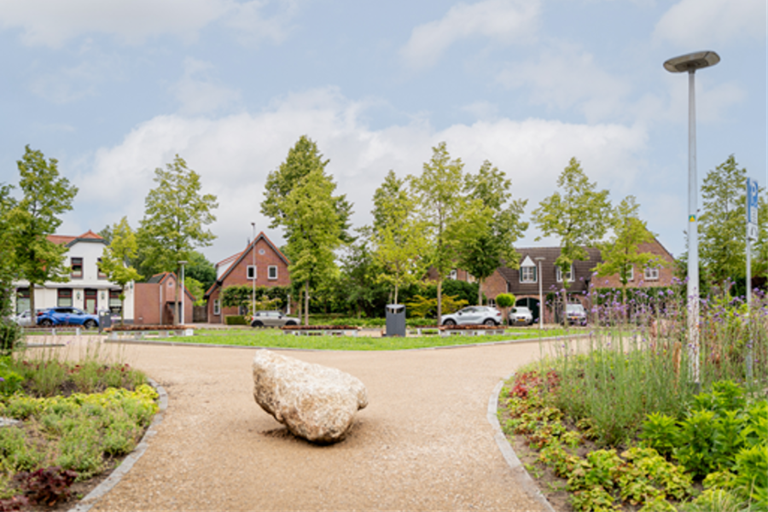

Opgave 5: Mobiliteit

We staan voor grote maatschappelijke opgaven zoals klimaatverandering, vergrijzing, gezondheid en leefbaarheid. Mobiliteit raakt aan de kern van hoe we wonen, werken, leven en elkaar ontmoeten. Het huidige mobiliteitssysteem draagt bij aan CO₂-uitstoot, luchtvervuiling en ruimtebeslag. Denk aan verkeersdrukte, parkeerdruk, geluidsoverlast en beperkte ruimte voor groen en ontmoeting. Daarnaast is het voor minder mobiele groepen – zoals jongeren, ouderen en mensen zonder auto – niet altijd vanzelfsprekend om zelfstandig te reizen.

Om Nederland in 2050 klimaatneutraal en bereikbaar te maken, is onder andere het Nationaal Programma Mobiliteit en de Regionale Mobiliteitsstrategie West-Brabant opgesteld. We werken daarin samen met de provincie, gemeenten, vervoerders en het Rijk om landelijke beleid ter vertalen naar de regionale doelen en acties voor een toekomstbestendig mobiliteitssysteem.

In Zundert zien we dat de druk op het mobiliteitssysteem toeneemt: meer auto-, agrarisch- en vrachtverkeer in het buitengebied, onveilige (fiets)wegen, beperkte bereikbaarheid van voorzieningen voor mensen zonder auto, en een groeiende behoefte aan duurzame alternatieven7. Als gemeente hebben we een verantwoordelijkheid om mobiliteit duurzaam, inclusief en toekomstgericht vorm te geven. De infrastructuur biedt daarnaast koppelkansen voor klimaatadaptatie en biodiversiteit, met groene fiets- en wandelroutes, waterdoorlatende parkeerplekken en groene mobiliteitshubs die bijdragen aan een gezonde en veerkrachtige leefomgeving.
Ambitie 2040 en 2050
In 2040 is de CO₂-uitstoot door verkeer en vervoer gehalveerd ten op zicht van 2023. Dit was in 2023 31,6 Kton CO₂-uitstoot per jaar8. Kaders en richtlijnen voor duurzame mobiliteit zijn het nieuwe normaal voor de inrichting van de openbare ruimte en aanleg van infrastructuur. Inwoners en bezoekers pakken liever de (elektrische) fiets of benenwagen voor korte afstanden dan de auto. Er zijn een aantal autoluwe zones ingevoerd, wat fietsen en wandelen nog aantrekkelijker heeft gemaakt. De dorpen, buitengebieden en bedrijventerreinen in de gemeente zijn goed bereikbaar met de fiets, openbaar- en deelvervoer vanuit de gemeente zelf alsook vanuit omliggende gemeenten. Het aanbod van deelmobiliteit en openbaar vervoer is afgestemd op de behoeften van inwoners en bezoekers. Het overgrote deel van de voertuigen is emissievrij en de laadinfrastructuur is grotendeels op orde in de kernen én het buitengebied. Middels data richten we onze wegen en ov-verbindingen zo slim en veilig mogelijk in.

In 2050 is er geen CO₂-uitstoot meer door verplaatsingen in de gemeente. Verplaatsingen binnen, van en naar de gemeente bestaan uit lopen, fietsen, elektrisch vervoer en openbaar- en deelvervoer. De dorpskernen zijn zoveel mogelijk autoluw gemaakt, met voldoende groene parkeerplaatsen op centrale plekken en aan de rand van de dorpskernen. Iedereen heeft toegang tot deelmobiliteit en openbaar vervoer op wandel- of fietsafstand. Daarbij maakt het fietsen aantrekkelijker door meer ruimte en veiligheid. Er zijn voldoende laadpunten voor transport en vervoer. Ook zijn alle logistieke bewegingen emissievrij.
Rollen gemeente
Als gemeente oefenen we vanuit de volgende rollen invloed uit op de opgave voor mobiliteit:
- Beleidsmaker: wij verantwoordelijk voor de bereikbaarheid en veiligheid binnen de gemeente. We ontwikkelen en implementeren lokaal beleid zoals de omgevingsvisie en -plan, gebiedsvisies en het GVVP. We stellen strategische doelen en kaders op, vertalen dit naar projecten en voeren deze uit. Op basis van resultaten sturen we bij. In het beleid maken we ruimte voor duurzame mobiliteitsopties zoals de aanleg van snelfietsverbindingen en parkeerplekken aan de randen van dorpskernen.
- Aanleg, beheer en onderhoud openbare ruimte: We zijn verantwoordelijk voor de inrichting en aanleg van infrastructuur voor de duurzame vervoersopties. Denk aan het aantrekkelijk en veilig maken en goed onderhouden van fiets- en wandelroutes en de aanleg van laadpalen.
- Grondeigenaar, vastgoedeigenaar en -beheerder: We zijn verantwoordelijk voor de voorzieningen voor duurzame mobiliteit bij ons eigen en het maatschappelijk vastgoed. Denk aan fietsenstallingen, laadpalen en ruimte voor deelmobiliteit. Ook in nieuwbouw ontwikkelingen stellen we eisen duurzame mobiliteitsmogelijkheden voor de inrichting van terreinen en wijken.
- Facilitator en aanjager: We stimuleren we inwoners en ondernemers om gebruik te maken van duurzame vervoersopties. We zetten in op gedragsverandering door middel van campagnes en het aantrekkelijk maken van fietsen en wandelen. We bieden ondersteuning bij initiatieven en zorgen voor goede voorzieningen zoals fietsenstallingen, laadpunten en informatievoorziening.
- Samenwerkingspartner: we werken samen met vervoerders, provincie Noord-Brabant, buurgemeenten en regionale netwerken aan een toekomstbestendig mobiliteitssysteem. Denk het verbeteren van fiets- en ov-verbindingen, het realiseren van mobiliteitshubs, het faciliteren van deelvervoer en het afstemmen van beleid op regionale en landelijke doelstellingen.
Samenwerkingsverbanden
Op het gebied van biodiversiteit werken we regionaal samen met medeoverheden, maatschappelijke organisaties, bedrijven en (vertegenwoordigers van) inwoners. De samenwerkingsverbanden zijn
- Regionale Mobiliteitsstrategie West-Brabant - Meerjarig Multimodaal Mobiliteitspakket. Dit is een regionaal programma dat multimodale mobiliteit stimuleert in de Stedelijke Regio Breda Tilburg.
- Laadconcessie met Vattenfall. Dit is een collectieve aanpak vanuit de Nationale Agenda Laadinfrastructuur (NAL) in Zuid-Nederland voor het plaatsen en exploiteren van laadinfrastructuur.
Doelen mobiliteit
Om onze ambitie te realiseren, hebben we vier hoofddoelen geformuleerd. Per doel zijn Kritische Prestatie Indicatoren (KPI’s) bepaald. Een KPI is een meetbare waarde dat inzicht geeft in onze voortgang op de doelen. Zo meten we de effectiviteit van onze prestaties. Per KPI zijn 1 of meerdere doelstellingen geformuleerd.

Doel 1: Binnen de gemeente wordt meer gefietst en gewandeld
KPI | Doelstelling
Aantal verplaatsingen met actieve mobiliteitsvorm | In 2030 wordt minimaal 50% van het aantal verplaatsingen binnen de gemeente Zundert met een actieve vorm van mobiliteit gemaakt (lopen of fietsen)  Eerste meeting in 2027.
Bereikbaarheid bedrijventerreinen met de fiets | In 2040 zijn alle bedrijventerreinen met de fiets bereikbaar met een maximale omrij-factor van 1,5 ten opzichte van de hemelsbrede afstand.  Eerste meetonderzoek in 2026 door studenten.

Doel 2: Er wordt vaker gebruik gemaakt van deelvervoer en openbaar vervoer
KPI | Doelstelling
Aantal busreizigers | In 2040 is het aantal busreizigers van en naar Zundert per jaar ten opzichte 2024 gestegen met 20%.
Gebruik deelmobiliteit | In 2026 wordt een passende doelstelling opgesteld.

Doel 3: Er rijden meer emissievrije voertuigen in en door de gemeente dan emissievoertuigen
KPI | Doelstelling
Aantal emissievrije auto’s in bezit van inwoners | Minimaal 50% van de voertuigen die door inwoners gebruikt worden, zijn in 2030 emissievrij.
Emissievrije voertuigen eigen wagenpark en contractpartners | Alle eigen personenvoertuigen van de gemeente Zundert en van contractpartners (leveranciers) van gemeente Zundert zijn in 2035 emissievrij.  Vanaf 2027 houden we de data bij van contractpartners.
CO₂-uitstoot zakelijke verkeer gemeente | In 2040 is de CO₂-uitstoot van het zakelijk verkeer van de gemeentelijke organisatie afgenomen met 50% ten opzicht van 2025
CO₂-uitstoot woon-werk verkeer | Vanaf 2030 monitoren we de CO₂-uitstoot van het woon-werk verkeer van onze medewerkers.

Doel 4: Er zijn minder vervoersbewegingen (m.u.v. lopen en fietsen) in en door de gemeente
KPI | Doelstelling
Verkeersintensiteit | In 2040 is een afname van 20% ten opzichte van 2023 in verkeersintensiteit bij de provinciale telpunten in gemeente.

Actielijnen mobiliteit
Om vooruitgang te boeken op de doelen werkt de gemeente met haar samenwerkingspartners volgens vier actielijnen:

Actielijn 1: We werken aan een goede bereikbaarheid met duurzame vervoersopties
Via vigerend beleid en plannen verbeteren we de bereikbaarheid van dorpskernen (voorzieningen), bedrijventerreinen en omliggende gemeenten voor duurzame vervoersopties. We verbinden de dorpen, de buitengebieden en de bedrijventerreinen met aantrekkelijke en verkeersveilige fiets- en wandelroutes. We maken de bedrijventerreinen goed bereikbaar met openbaar vervoer, deelvervoer en/of de fiets, door onder andere snelfietsverbindingen. In de dorpskernen en het buitengebied verkennen we hoe we afstanden naar voorzieningen kunnen verkleinen voor wandelen of fietsen. We werken samen met regionale partners, bedrijven, vervoerders en lokale initiatieven om deelmobiliteit, zoals elektrische fietsen, scooters en auto’s te faciliteren en ov-verbindingen uit te breiden en te versterken. Dit doen we vanuit het huidige Gemeentelijke Vervoer en Verkeersplan 2023-2030 en de vanuit de SRBT.

Actielijn 2: We stimuleren actieve mobiliteit (lopen en fietsen), deelvervoer en openbaar vervoer bij inwoners
We stimuleren inwoners om meer gebruik te maken van de actieve en duurzame vormen van mobiliteit. We voeren een gedragsonderzoek uit naar de behoeften van automobilisten en wat zij nodig hebben om meer gebruik te maken van andere vormen van mobiliteit. Op basis van dit onderzoek bieden we passende oplossingen en organiseren we (gedrags)campagnes om duurzame mobiliteit te stimuleren. Ook verkennen we de mogelijkheden voor autoluwe zones en voor gedragsinterventie om veilig rijgedrag te stimuleren.

Actielijn 3: We geven het goede voorbeeld met ons eigen mobiliteitsbeleid
We stimuleren onze medewerkers met ons mobiliteitsbeleid om duurzame vervoersopties te kiezen. Middels YouForce meten we de CO₂-uitstoot van ons zakelijke en woon-werk verkeer. We onderzoeken wat onze medewerkers nodig hebben om met duurzame vervoersopties naar werk te komen en verwerken dit in ons beleid en interne communicatiecampagnes. Ook stimuleren we hybride werken.

Actielijn 4: We stimuleren emissievrij vervoer en transport
Als gemeente stimuleren, verbinden en faciliteren we de transitie naar emissievrij vervoer en transport. We nemen emissievrij vervoer en transport mee bij onze eigen inkooptrajecten. We stimuleren door inwoners, ondernemers en organisaties te informeren over de voordelen van en subsidiemogelijkheden voor elektrisch rijden en schone logistiek. We bieden praktische ondersteuning met samenwerkingspartners, zoals het faciliteren van laadinfrastructuur. We verbinden en faciliteren door initiatieven die bijdragen aan emissievrije mobiliteit actief te ondersteunen, samen te brengen en waar nodig te versnellen.
Route tot 2040
We werken in 3 fasen toe naar de ambitie van 2040. We beginnen met het creëren van een sterke basis en structuur voor het planmatig werken aan de opgave.

Fase 1: Basis leggen voor duurzame mobiliteit (tot 2030)
In deze fase verkennen we de mogelijkheden voor duurzame mobiliteit binnen eigen organisatie, binnen de gemeente en binnen de regio. We onderzoeken wat medewerkers nodig hebben om de auto te laten staan en meer gebruik te maken van de fiets, openbaar- en deelvervoer. We doen een gedragsonderzoek onder automobilisten van en naar Breda (en Etten-Leur) om hun mobiliteitsbehoeften te achterhalen. We verkennen samen met bedrijven hoe we bedrijventerreinen beter bereikbaar kunnen maken met de fiets, openbaar vervoer en deelvervoer. Samen met Dorpsraden en andere regionale partners bepalen we welke gebieden autoluw worden en waar mobiliteitshubs passen. Verder gaan we door met de ontwikkeling van aantrekkelijke en veilige fiets- en wandelroutes, zoals in het GVVP beschreven. Op basis van de onderzoeken worden campagnes georganiseerd voor bewustwording bij inwoners, bedrijven en eigen medewerkers. Ook worden passende instrumenten ingezet om hen te ondersteunen in het maken van duurzame vervoerskeuzes, zoals ANWB Automaatje, de inzet van deelmobiliteit en een fiets-leaseplan.

Wat hebben we bereikt in 2030?
We hebben inzicht in de mogelijkheden en behoeften voor duurzame mobiliteit in de gemeente. Er worden pilotprojecten geïnitieerd en geëvalueerd om te leren wat passend is in de gemeente. Inwoners en bezoekers kunnen zich veilig verplaatsen via duurzame vervoersmiddelen Duurzame vervoersmogelijkheden zijn beschikbaar om voorzieningen, werk en andere gemeenten te bereiken. Het OV is betrouwbaar en toegankelijk.

Fase 2: Opschaling en verankeren binnen organisatie en samenwerkingen (tot 2035)
We breiden stapsgewijs bewezen oplossingen uit om duurzame vervoersmogelijkheden aantrekkelijker te maken. We meten en evalueren de effecten van de aanpassingen in infrastructuur en verkeerssituaties, de campagnes en het verbeteren van de busverbindingen. Er wordt bijgestuurd aan de hand van resultaten. De leerlessen zijn de basis voor het bepalen van de richtlijnen, kaders en projecten voor de inrichting van de openbare ruimte ten behoeve van duurzame mobiliteit. We zoeken naar passende locaties voor duurzame vervoersmogelijkheden, zoals mobiliteitshubs met deelvervoer en autoluwe zones met aan de randen van dorpskernen parkeergelegenheid. We gaan door met het aanpassen en aanleggen van veilige fietsverbindingen. Ook blijven we doorgaan met het ondersteunen van inwoners via subsidies, deelplatforms en communicatie. We hebben speciale aandacht voor jongeren en ouderen die vaak afhankelijk zijn van de fiets en openbaar vervoer.

Wat hebben we bereikt in 2035?
Er wordt gestuurd op duurzame mobiliteit aan de hand van (project)resultaten en doelstellingen. In de regio zijn snelfietsverbindingen aangelegd en er zijn minder verplaatsingen van auto’s tussen dorpen en omliggende gemeenten. Inwoners en medewerkers van bedrijven en de gemeente rijden schonere auto’s en maken zichtbaar meer gebruik van de fiets en openbaar (deel)vervoer. In aantal dorpskernen zorgen autoluwe zones voor een schonere en veiligere leefomgeving.

Fase 3: Duurzame mobiliteit is de norm (tot 2040)
Vanuit de gemeente geven we het goed voorbeeld in onze eigen vervoersbewegingen. We bepalen samen met onze partners aan de hand van de voortgang op doelen en de resultaten welke stappen nodig zijn om onze ambitie te bereiken.

Aan het eind van deze fase hebben we de ambitie van 2040 voor mobiliteit bereikt.

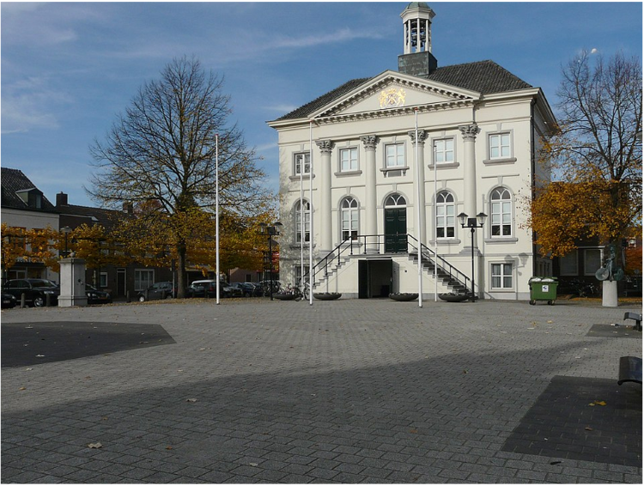

Organisatie

Om de doelstellingen uit het Omgevingsthema Duurzaamheid te halen en de acties uit het nog op te stellen uitvoeringsplan uit te voeren, zijn mensen nodig. Duurzaamheid hoort bij alle programma’s van de gemeente. Dit staat ook in het Position Paper Duurzaamheid. Daarom voeren medewerkers hun duurzame taken uit binnen hun eigen vakgebied.

Om te zorgen dat duurzaamheid goed in de programma’s zit, is in 2020 een projectgroep Duurzaamheid gestart. Sinds 2020 is deze groep uitgegroeid tot Team Duurzaam en Energie (4,1 fte). Dit team bestaat uit:
- Regisseur Duurzaamheid: zorgt dat duurzaamheid in alle programma’s zit en gemonitord wordt
- Beleidsmedewerker Energie: maakt en voert het plan uit voor de opgave Energie en Warmte
- Projectleiders: voeren projecten uit die in het plan Energie en Warmte staan
- Financieel adviseur
- Communicatiemedewerker Duurzaamheid
De kosten voor deze medewerkers worden helemaal betaald uit het CDOKE-budget9.

In het nieuwe Omgevingsthema Duurzaamheid werken we nog meer samen. Het werk van Team Duurzaam en Energie blijft daarom belangrijk. Er komen ook nieuwe taken bij. Zo is er behoefte aan een extra projectleider, die zich zal richten op uitbreiding van elektriciteitsaansluitingen en met het warmteplan. Ook deze taakuitbreidingen worden betaald uit het CDOKE-budget.

De programmamanager en programmacoördinator waar team duurzaamheid onder valt
is verantwoordelijk voor het uitvoeren en bijsturen van het Omgevingsthema Duurzaamheid. Team Duurzaam hoort bij dit programma en heeft het mandaat om het thema uit te voeren.
Monitoring
We houden bij hoe het gaat met het Omgevingsthema Duurzaamheid. Hiervoor bouwen we een monitoringssysteem op om de voortgang te meten vanuit de vakgebieden en vakoverstijgend. Omdat we nu nog weinig vastleggen over wat er duurzaam gebeurt, beginnen we met eenvoudige, vooral beschrijvende informatie. Stap voor stap voegen we meer meetbare gegevens toe. De regisseur Duurzaamheid helpt hierbij. Tijdens de looptijd van het uitvoeringsplan werken we toe naar monitoring op drie niveaus: projecten, doelen en opgaven.

Projectniveau: Ieder half jaar evalueren we de voortgang van projecten. Hiervoor is de projectenlijst uit het Uitvoeringsplan leidend. We beoordelen en beschrijven de voortgang op de projecten.
Doelenniveau: Elk jaar evalueren we de voortgang op de doelen per opgave. Dit is een kwalitatieve evaluatie met een meting van de indicatoren. Deze indicatoren worden nu nog niet op een vaste manier gemeten. In het plan maken we afspraken over hoe we dit gaan doen en welke gegevens we nodig hebben.
Opgaveniveau: Iedere drie jaar kijken we naar de algemene ontwikkelingen per opgave. We bekijken kansen en problemen in de omgeving en binnen de gemeente. We vergelijken dit met de voortgang van de doelen. Op basis daarvan doen we voorstellen voor het vervolg van het Omgevingsthema Duurzaamheid.
We bouwen de monitoring op in verschillende fases:

2026 – Opstartfase
We starten met structurele rapportages vanuit de vakgebieden op financiën en projectvoortgang (tweemaal per jaar). In de tweede helft van het jaar ontwikkelen we een dashboard voor overzicht en inzicht. Per thema verkennen we wat nodig is voor monitoring en rapportage. De jaarlijkse evaluatie op doelen start met beschikbare indicatoren.

2027 – Inrichtingsfase
Het dashboard is in gebruik en wordt actueel gehouden door Team Duurzaam. Alle vakgebieden hebben meetbare doelen en indicatoren, waardoor structurele monitoring mogelijk is. Jaarlijkse evaluaties vinden plaats met betrokken vakgebieden.

2028 – Doorontwikkelfase
Het dashboard wordt structureel bijgehouden. We evalueren of de gebruikte tools nog voldoen en versterken de rapportage met trendanalyses per opgave. We ontwikkelen het dashboard door, zodat deze voldoet aan de richtlijnen voor de duurzaamheidsrapportage en -verantwoording voor decentrale overheden, opgesteld door de Vereniging Nederlandse Gemeenten. Dit geeft inzicht in onze voortgang op de Werelddoelstellingen. Op deze manier krijgen we tevens inzicht in hoe we het doen ten opzichte van andere gemeenten.

2029 en verder – Structurele borging
De rapportagecyclus is ingebed in de werkwijze van de vakafdelingen. Monitoring wordt aangepast aan nieuwe beleidsdoelen, wetgeving of technische ontwikkelingen. Het dashboard is uitgegroeid tot een centraal sturingsinstrument.
Financiën
Om de activiteiten uit te voeren binnen het Omgevingsthema Duurzaamheid, zijn middelen begroot. Voor de periode tussen 2025 en 2028 is hiervoor € 7.061.150 beschikbaar. Dat geld is nodig voor de uitvoering van de actielijnen per opgave, de organisatie, communicatie en participatie en de monitoring. Het grootste deel van de kosten dekken we uit het CDOKE-budget (€ 3.292.117) en andere SPUK-middelen (€ 2.166.546). Een klein deel van de kosten (€ 386.904) dekken we uit regulier budget. Dit is nodig, omdat het CDOKE-budget voorwaarden stelt aan het gebruik ervan. Zo mag het budget niet worden ingezet voor klimaatadaptatie, biodiversiteit of mobiliteit. Ook mag maximaal 10% van het budget gebruikt worden voor ondersteunende middelen zoals materiële uitgaven of huur.

Begroting Omgevingsthema Duurzaamheid (in €)

Programmaorganisatie | 2025 | 2026 | 2027 | 2028
Projectregie | 99.412 | 103.388 | 107.524 | 111.825
Projectleiding | 88.247 | 91.777 | 95.448 | 99.266
Beleid | 146.402 | 152.258 | 72.467 | 75.366
Communicatie | 52.364 | 54.459 | 56.637 | 58.902
Financiën | 35.014 | 36.415 | 37.871 | 39.386
Aanvullend in te zetten | - | 590.547 | 614.169 | 371.259
Totaal programmaorganisatie | 421.439 | 1.028.843 | 984.116 | 756.005
Programmabudget | 2.025 | 2.026 | 2.027 | 2.028
Elektriciteit | 18.500 | 18.500 | 18.500 | -
Gebouwde omgeving | - | - | - | -
Industrie | - | - | - | -
Landbouw en landgebruik | - | - | - | -
Mobiliteit | - | - | - | -
Subsidies klimaatbestendige toekomst | 27.500 | 28.046 | 28.610 | 29.193
Subsidies Isolatie | 1.000.000 | 1.000.000 | 1.000.000 | -
Global Goals | 1.500 | 1.500 | 1.500 | -
Algemeen | 60.000 | 60.000 | 60.000 | -
Overige inzet CDOKE | 68.018 | 53.624 | 38.654 | -
Inhuur divers | 119.012 | 183.981 | 54.109 | -
Communicatie | - | - | - | -
Totaal programmabudget | 1.294.530 | 1.345.651 | 1.201.373 | 29.193
Totaal van Lasten | 1.715.969 | 2.374.494 | 2.185.489 | 785.198
Dekking
Vanuit SPUK CDOKE Rijk 2023 | 12.291 | - | - | -
Vanuit SPUK CDOKE Rijk 2024 | 498.702 | - | - | -
Vanuit SPUK CDOKE Rijk 2025 | 18.074 | 427.865 | 320.874
Vanuit CDOKE algemene uitkering | - | 756.005 | 756.005 | 756.005
Vanuit SPUK LAI (lokale aanpak isolatie) | 1.000.000 | 1.000.000 | 1.000.000 | -
Vanuit SPUK ELV (energie armoede) | 79.402 | 82.578 | - | -
Vanuit Eigen begroting | 107.500 | 108.046 | 108.610 | 29.193
Totaal van Baten | 1.715.969 | 2.374.494 | 2.185.489 | 785.198

Een aantal posten zijn niet opgenomen in de begroting, maar dragen via andere programma’s wel bij aan het Omgevingsthema Duurzaamheid.

Klimaatadaptatie
Klimaatadaptatie is niet opgenomen in de begroting Omgevingsthema Duurzaamheid. Klimaatadaptatie is verankerd in het gemeentelijk Water- en Rioleringsplan. In dit plan is een investeringsbudget van €580.000 per jaar opgenomen tot en met 2040. Dit budget is bedoeld voor het treffen van maatregelen die bijdragen aan klimaatadaptatie, zoals het afkoppelen van hemelwaterafvoer en het benutten van meekoppelkansen bij geplande werkzaamheden in de openbare ruimte.

Biodiversiteit
De uitvoering van projecten binnen het thema biodiversiteit wordt gefinancierd vanuit verschillende bronnen. De belangrijkste middelen komen uit het Groenfonds Landschapsontwikkelingsplan (LOF). Dit is een fonds dat bedoeld is om projecten te financieren die bijdragen aan verbetering van de kwaliteit van het landschap in gemeente Zundert. Het fonds wordt gevuld door bijdragen van initiatiefnemers van ruimtelijke ontwikkelplannen die zelf geen mogelijkheden zien om het landschap ter plaatse kwalitatief te verbeteren.

Vanuit het Groenfonds LOF ontvangen de projecten StiLa (Stimulering landschapsbeheer) en ErvenPlus van Brabants Landschap, uitkering van middelen.

De uitvoering van de projecten binnen Levend Landschap Zundert is afhankelijk van een gevarieerde mix van financieringsbronnen. Het programma zal gebruikmaken van diverse subsidiestromen en fondsen om de initiatieven te ondersteunen en te realiseren. Deze middelen zullen komen van zowel van lokale als provinciale overheden, als van specifieke natuur- en landschapsorganisaties. Levend Landschap Zundert is nog in oprichting.

Tot slot krijgt het Van Gogh Nationaal Park jaarlijks een bijdrage vanuit het taakveld economische promotie.

Mobiliteit
Verduurzaming van mobiliteit is opgenomen in het Gemeentelijk Verkeer- en VervoersPlan (GVVP). In de begroting van het GVVP zijn recent wijzigingen aangebracht. Onder andere is besloten dat investeringen van het GVVP zijn doorgeschoven naar 2028.

Vanuit het Groenfonds LOF wordt bijgedragen aan duurzame mobiliteit door bijdrage aan wegenpatroon en wegbegeleidende beplanting en de groen-blauwe dooradering.

1Dit zijn 17 wereldwijde doelen die de Verenigde Naties in 2015 hebben opgesteld om een einde te maken aan armoede, ongelijkheid en klimaatverandering voor 2030.
2Kritische Prestatie Indicatoren (KPI’s) zijn een meetbare waarden die inzicht geven in onze voortgang op de doelen. Zo meten we de effectiviteit van onze prestaties.
3Individuele all-electric oplossingen zijn manieren om een woning volledig gasvrij te maken door alle benodigde energie voor verwarming, warm tapwater en koken te leveren via elektriciteit. Denk aan een elektrische warmtepomp.
4De R-ladder is een model dat circulaire strategieën rangschikt van het meest circulair (bovenaan) tot het minst circulair (onderaan). Hoe hoger op de ladder, hoe meer grondstoffen en waardevolle materialen behouden blijven en hoe minder afval er ontstaat.
5Verordening (EU) 2024/1991 van het Europees Parlement en de Raad van 24 juni 2024 inzake natuurherstel en tot wijziging van Verordening (EU) 2022/869 (Voor de EER relevante tekst)
6Groenblauwe dooradering is een landschapsconcept waarbij groene elementen (zoals bomen, heggen, bosjes) en blauwe elementen (zoals sloten, beken, poelen) worden geïntegreerd tot een samenhangend netwerk.
7Bron: Gebiedsanalyse van het gemeentelijke vervoer en verkeerplan 2023-2030.
8Bron: Regionale klimaatmonitor: DASHBOARD - CO2-uitstoot - Zundert.
9De CDOKE-budgetten (Capaciteit Decentrale Overheden Klimaat en Energie) zijn financiële middelen van het Rijk bedoeld om gemeenten en provincies te ondersteunen bij de uitvoering van klimaat- en energiebeleid. De regeling is grotendeels bedoeld om te helpen bij het voorzien in ambtelijke capaciteit. Maximaal 10% mag worden ingezet voor overheadkosten.

